

招
标
文
件

项目名称：病房家具采购（太行路院区二期）
项目编号：JSZC-320300-ZJZB-G2026-0145
采购人：徐州市中心医院

采购代理机构：江苏中际招标代理有限公司
二〇二六年十月

目录

第一章投标邀请
第二章投标人须知
第三章投标资料表
第四章评标标准
第五章拟签订的合同文本
第六章采购需求
第七章投标文件相关格式

徐州市中心医院
《病房家具采购（太行路院区二期）》项目招标文件

遵照政府采购法律法规、制度规定和采购人的采购需求、评标标准、评标办法，编制本项目招标文件。本项目招标文件共分七章：第一章，投标邀请；第二章，投标人须知；第三章，投标资料表；第四章，评标标准；第五章，拟签订的合同文本；第六章，采购需求；第七章，投标文件相关格式。

第一章投标邀请

江苏中际招标代理有限公司对“病房家具采购（太行路院区二期）”项目进行公开招标采购，现邀请符合相关条件的投标人投标。
一、项目名称和项目编号
（一）项目名称：病房家具采购（太行路院区二期）
（二）项目编号：JSZC-320300-ZJZB-G2026-0145
二、对投标人的资格要求
详见本项目公开招标公告。
三、获取招标文件
（一）潜在投标人访问电子招标投标交易平台的网络地址和方法：
（1）“苏采云”系统用户注册--获取“CA数字证书”--CA绑定与登录--网上报名--下载采购文件（后缀名为“.kedt”）--将后缀名为“.kedt”的采购文件导入政府采购客户端工具--制作投标文件--导出加密的投标文件（后缀名为zip）--通过“苏采云”系统上传投标文件。具体见《江苏省政府采购管理交易系统（苏采云）投标人操作手册》。
（2）潜在投标人访问“苏采云”系统的网络地址和方法：“苏采云”系统的网址：http：//jszfcg.jsczt.cn/；或进入江苏政府采购网（网址：http：//www.ccgp-jiangsu.gov.cn/）--办事指南--投标人--投标人进入，点击“苏采云”进入系统。
（3）“CA数字证书”的获取：
投标人需办理CA锁，“苏采云”系统目前仅支持“苏采云”系统下的政务CA，省内各地区办理的“苏采云”系统下的政务CA全省通用。“CA数字证书”的办理材料详见“江苏政府采购网--办事指南--下载专区”中的《江苏省政府采购数字证书数字证书CA及电子签章办理指南》。
（4）采购文件（后缀名为“.kedt”）、投标人操作手册及政府采购客户端工具可通过“苏采云”系统--已报名项目--报名详情页面内相应链接进行下载；投标人操作手册及政府采购客户端工具也可通过江苏政府采购网--办事指南--下载专区，点击进入《江苏省政府采购管理交易系统（苏采云）投标人操作指南》，进行下载。
（二）采购代理机构将数据电文形式的招标文件加载至电子招标投标交易平台，供潜在投标人下载或者查阅。
（三）售价：免费。
四、投标有关信息
（一）投标截止时间：2026年11月20日北京时间09：30。
（二）开标时间：2026年11月20日北京时间09：30。
（三）开标地点：“苏采云”系统“开标大厅”或进入江苏政府采购网--办事指南--投标人--投标人进入，点击“苏采云”进入系统“开标大厅”。
五、采购人
（一）名称：徐州市中心医院
（二）地址：徐州市解放路199号
（三）联系方法：0516-83956095
（四）采购项目联系人：张老师
六、采购代理机构
（一）名称：江苏中际招标代理有限公司。
（二）地址：徐州市云龙区绿地商务城LOFT领海办公楼5#1906室
（三）联系方法：0516-83200975
（四）采购项目联系人：冯旭、彭翔宇

第二章投标人须知
一、总则
（一）采购人。采购人即指依法进行政府采购的国家机关、事业单位和团体组织。
（二）政府招标采购方式。政府采购货物或服务（以下简称“货物服务”）的采购人式，分为公开招标和邀请招标。
（三）采购人在采购货物服务的招标投标活动中，应当贯彻落实“节约能源、保护环境、扶持不发达地区和少数民族地区和促进中小企业发展”等政府采购政策。
（四）采购人应当按照财政部制定的《政府采购品目分类目录》确定采购项目属性，对按照《政府采购品目分类目录》无法确定采购项目属性的，应按照有利于采购项目实施的原则确定。
（五）采购人委托采购代理机构代理招标的，采购代理机构必须在采购人委托的范围内依法开展采购活动。
（六）投标人的资格条件：
1.参加“政府采购货物服务投标活动”的投标人（以下简称投标人），应当是能够提供本国货物服务的本国投标人，但法律、行政法规规定的外国投标人可以参加货物服务招标投标活动的除外。
投标人是指响应招标、参加投标竞争的法人、其他组织或者自然人。
2.投标人授权代表系指法定代表人或受法人委托的受托人。
（七）投标费用：投标人应承担所有与准备和参加投标有关的费用。无论投标的结果如何，采购代理机构对上述费用不承担任何责任和义务。
二、招标
（八）招标文件应包括以下内容：
第一章，投标邀请；
第二章，投标人须知；
第三章，投标资料表；
第四章，评标标准；
第五章，拟签订的合同文本；
第六章，采购需求；
第七章，投标文件相关格式。
（九）招标文件澄清或者修改：
1.采购代理机构可以对已发出的招标文件、资格预审文件、投标邀请书进行必要的澄清或者修改，但不得改变采购标的和资格条件。澄清或者修改应当在原公告发布媒体上发布澄清公告。澄清或者修改的内容为招标文件、资格预审文件、投标邀请书的组成部分。
澄清或者修改的内容可能影响投标文件编制的，采购代理机构应当在投标截止时间至少15日前，以书面形式通知所有获取招标文件的潜在投标人；不足15日的，采购代理机构应当顺延提交投标文件的截止时间。
2.现场考察以本文件第三章《投标资料表》中的要求为准。
3.开标前答疑会以本文件第三章《投标资料表》中的要求为准。
三、投标
（十）投标人应当按照招标文件的要求编制投标文件。投标文件应对招标文件提出的要求和条件作出实质性响应。
（十一）投标文件的语言。投标文件以及投标人与采购代理机构就有关投标的往来函电均应使用本文件第三章《投标资料表》规定的语言书写，否则无效。
（十二）投标文件的构成：
1.投标文件的构成以本文件第三章《投标资料表》中的要求为准。
2.投标人应当提交的资格、资信证明文件，以本文件第三章《投标资料表》中的所提要求为准。
（十三）投标函和价格表、商务条件、交货和提供服务的时间：
1.投标函和价格表的要求见本章（十二）、（十三），格式见本文件第七章《投标文件相关格式》中《投标函》和《开标一览表》。
2.商务条件以本文件第三章《投标资料表》中的要求为准。
3.交货和提供服务的时间，以本文件第三章《投标资料表》中所提要求为准。
（十四）投标报价要求：
1.投标人应按照招标文件的要求报出分项价格和总价。
2.投标人应按照招标文件的要求进行报价，如投标人作出偏离，应在《偏离表》中列出。
3.采购人不支付报价以外的任何费用。
4.投标人所报的价格，在合同执行过程中是固定的，不得以任何理由予以变更。投标人提交滑动价格的投标文件，在资格性、符合性检查时按照无效投标处理。
5.投标人只能提交一个投标价格，投标人提交多个价格的投标文件，在资格性、符合性检查时按照无效投标处理。
（十五）投标货币。以本文件第三章《投标资料表》中所提要求为准。
（十六）投标有效期：
1.投标有效期为开标之日后90天。采购人可以要求对投标有效期延长一次，但该延长期最长不得超过30天。
2.采购人要求延长投标有效期的，必须要在距投标有效期满20日之前，以书面形式通知投标人，如果有关投标人同意延长投标有效期的要求，其应在原投标有效期期满前以书面形式向采购人确认。
3.如果采购人发出要求延长投标有效期的通知，并在投标有效期届满前，没有收到投标人同意的书面通知，则视为该投标人不接受上述延期的要求。
（十七）投标文件的编制要求和签署要求
1.投标人应由其法定代表人或法定代表人授权代表在规定的网上投标时间，凭CA证书登陆“苏采云”系统在线编制投标文件（电子数据），并在投标截止时间之前上传投标文件。
2.投标人应对CA证书妥善保管，如被他人盗用投标，因此带来的结果均由投标人自行承担。
3.投标人应当对招标文件提出的要求和条件作出实质性响应，并在电子投标系统逐条应答。
4.投标人应对要求提供的资格证明文件（如资质证书、资格证书）、技术资料（如白皮书、彩页、手册、检测报告等）扫描上传至投标系统。
（十八）投标文件的盖章要求：
投标文件的盖章要求，以本文件第三章《投标资料表》中所提要求为准。
（十九）提交投标文件的截止时间和收到投标文件后注意事项。投标人应在招标文件要求的提交投标文件的截止时间前，将投标文件提交至“苏采云”系统。
（二十）凡在招标文件要求提交投标文件的截止时间之后送达的投标文件，均为无效投标文件，“苏采云”系统将自动拒收。各投标人应在规定时间内通过CA证书进行网上解密。
（二十一）投标人在投标截止时间前，可以对所递交的投标文件进行补充、修改或者撤回。其所进行补充、修改的内容，应当按照招标文件要求进行签署、盖章，然后纳为投标文件的组成部分。
（二十二）本项目不允许分包。
（二十三）投标人应当遵循公平竞争的原则，不得恶意串通，不得妨碍其他投标人的竞争行为，不得损害采购人或者其他投标人的合法权益。
在评标过程中发现投标人有上述情形的，评标委员会应当认定其投标无效，并书面报告本级财政部门。
（二十四）有下列情形之一的，其投标无效：
1.不同投标人的投标文件，由同一单位或者个人编制；
2.不同投标人委托同一单位或者个人办理投标事宜；
3.不同投标人的投标文件中，所载明的项目管理成员或联系人为同一人；
4.不同投标人的投标文件，异常一致或者投标报价呈规律性差异；
5.不同投标人投标文件内容存在非正常一致、项目组成员出现同一人、投标文件中错误（或异常）一致或雷同、电子文档信息一致或雷同的、投标报价呈规律性差异的；
6.电子投标文件未按规定期限投标的；
7.电子投标文件未按招标文件要求签章的；
8.投标人未在规定时间内解密电子投标文件的；
9.投标文件未按招标文件规定的内容和要求填写的；没有在投标系统指定位置上传对应文件、材料的；
10.不具备招标文件中规定的资格要求的；
11.报价超过招标文件中规定的预算金额或者最高限价的；
12.投标文件含有采购人不能接受的附加条件的；
13.法律、法规和招标文件规定的其他无效情形。
四、开标
（二十五）开标：
1.开标时间及地点。开标应当在招标文件确定的提交投标文件截止时间的同一时间公开进行；开标地点应当为招标文件中预先确定的地点。
2.由电子招标投标交易平台主持，邀请投标人参加。
3.所有投标单位使用CA证书在开标时间时，解密各自投标文件，投标人不足3家的，不得评标。
4.投标人原因造成投标文件未解密的，视为撤销其投标文件;因投标人之外的原因造成投标文件未解密的，视为撤回其投标文件。部分投标文件未解密的，其他投标文件的开标可以继续进行。
五、评标
（二十六）公开招标采购项目开标结束后，采购人依法对投标人的资格进行审查。合格投标人不足3家的，不得评标。
1.评标工作由采购代理机构负责组织，并履行下列职责：
（1）核对评审专家身份和采购人代表授权函，对评审专家在政府采购活动中的职责履行情况予以记录，并及时将有关违法违规行为向财政部门报告；
（2）宣布评标纪律；
（3）公布投标人名单，告知评审专家应当回避的情形；
（4）组织评标委员会推选评标组长（采购人代表不得担任组长）；
（5）在评标期间采取必要的通讯管理措施，保证评标活动不受外界干扰；
（6）根据评标委员会的要求介绍政府采购相关政策法规、招标文件；
（7）维护评标秩序，监督评标委员会依照招标文件规定的评标程序、方法和标准进行独立评审。及时制止和纠正采购人代表、评审专家的倾向性言论或者违法违规行为；
（8）核对评标结果，对有《政府采购货物和服务招标投标管理办法》第六十四条规定情形的，应要求评标委员会复核或者书面说明理由，评标委员会拒绝的，应予记录并向本级财政部门报告；
（9）评审工作完成后，按照规定向评审专家支付劳务报酬和异地评审差旅费，不得向评审专家以外的其他人员支付评审劳务报酬；
（10）处理与评标有关的其他事项。
采购人可以在评标前说明项目背景和采购需求，说明内容不得含有歧视性、倾向性意见，不得超出招标文件所述范围。其说明应当提交书面材料，并随采购文件一并存档。
2.评标委员会负责具体评标事务，并独立履行下列职责：
（1）审查、评价投标文件是否符合招标文件的商务、技术等实质性要求；
（2）要求投标人对投标文件有关事项作出澄清或者说明；
（3）对投标文件进行比较和评价；
（4）确定中标候选人名单，以及根据采购人委托直接确定中标人；
（5）向采购人、采购代理机构或有关部门报告评标中发现的违法行为。
（二十七）评标方法分为最低评标价法和综合评分法。
（二十八）评标
1.评标工作程序：
（1）投标文件初审。
①资格性审查。
②符合性审查。
（2）澄清有关问题。
（3）比较与评价。
（4）推荐中标候选投标人名单。
（5）编写评审报告（评标报告）。
2.在评标中，不得改变招标文件中规定的评标标准、方法和中标条件。评标委员会对投标文件响应性的判定，要基于投标文件本身的内容，而不得寻求外部的证据。
3.采用最低评标价法的采购项目，对提供相同品牌产品的不同投标人参加同一合同项下投标的，应以其中通过资格审查、符合性审查的，并且报价最低的参加评标；报价相同的，采取随机抽取方式确定，其他投标无效。
采用综合评分法的采购项目，对提供相同品牌产品且通过资格审查、符合性审查的不同投标人参加同一合同项下投标的，按一家投标人计算，评审后得分最高的同品牌投标人获得中标人推荐资格；评审得分相同的，由评标委员会按照招标文件规定的方式确定一个投标人获得中标人推荐资格。招标文件未规定采取随机抽取方式确定的，其他同品牌投标人不作为中标候选人。
非单一产品采购项目，多家投标人提供的核心产品品牌相同的，按前两款规定处理。
（二十九）投标文件报价出现前后不一致的，按照下列规定修正：
1.投标文件中开标一览表（报价表）内容与投标文件中相应内容不一致的，以开标一览表（报价表）为准。
2.大写金额和小写金额不一致的，以大写金额为准。
3.单价金额小数点或者百分比有明显错位的，以开标一览表的总价为准，并修改单价。
4.总价金额与按单价合计金额不一致的，以单价金额计算结果为准。
同时出现两种以上不一致的，按照前款规定的顺序修正。将修正后的报价，形成投标人的澄清、说明或补正材料，经投标人确认后产生约束力。投标人不确认的，其投标无效。
评标中需要投标人对投标文件澄清或者说明的，应当通过“苏采云”系统交换数据电文。在评标期间，请投标人保持在线。
（三十）实施政府采购异常低价审查的有关要求：
1.评审过程中出现下列情形之一的，评审委员会应当启动异常低价投标（响应）审查程序：
（1）投标（响应）报价低于全部通过符合性审查投标人投标（响应）报价平均值50%的，即投标（响应）报价<全部通过符合性审查投标人投标（响应）报价平均值×50%；
（2）投标（响应）报价低于通过符合性审查的次低报价投标人投标（响应）报价50%的，即投标（响应）报价<通过符合性审查的次低报价投标人投标（响应）报价×50%；
（3）投标（响应）报价低于采购项目最高限价（未设定最高限价的采购项目，以采购项目预算金额作为最高限价）45%的，即投标（响应）报价<采购项目最高限价×45%；
（4）评审（评标）委员会基于专业判断，认为投标人报价过低，有可能影响产品质量或者不能诚信履约的其他情形相关法律法规对投标人报价有规定的，从其规定。
2.评审（评标）委员会启动异常低价投标（响应）审查后，属于前述第1项至第4项情形的，应当要求相关投标人在评审现场合理的时间内对投标（响应）价格作出解释，提供项目具体成本测算等与报价合理性相关的书面说明及必要的证明材料，包括但不限于原材料成本、人工成本、制造费用等，给予相关投标人的合理时间一般不少于30分钟。其中，属于第3项情形，投标人已随投标（响应）文件一并提交相关书面说明及必要的证明材料的，在评审现场可不再重复提交。
评审（评标）委员会依据专业经验，参考同类项目中标（成交）价格、类似产品市场价格水平、行业人工费用标准、国家有关部门指导行业协会发布的行业平均成本等情况，对报价合理性进行判断。投标（响应）投标人不能提供书面说明、证明材料，或者提供的书面说明、证明材料不能证明其报价合理性的，评审（评标）委员会应当将其作为无效投标（响应）处理。
异常低价投标（响应）审查的启动原因、审查意见和审查结果应当在评审报告中记录，并随投标人提供的相关书面说明及证明材料，以及评审委员会有关互联网浏览、查询历史一并归档。
（三十一）评标委员会成员对需要共同认定的事项存在争议的，应当按照少数服从多数的原则作出结论。持不同意见的评标委员会成员应当在评标报告上签署不同意见及理由，否则视为同意评标报告。
（三十二）废标条款：
出现下列情形之一的，应予废标。
1.符合专业条件的投标人或者对招标文件作实质响应的投标人不足三家的；
2.出现影响采购公正的违法、违规行为的；
3.投标人的报价均超过了采购预算，采购人不能支付的；
4.因重大变故，采购任务取消的。
六、定标
（三十三）采购代理机构应当在评标结束后2个工作日内将评标报告送采购人。
（三十四）采购人应当自收到评标报告之日起5个工作日内，在评标报告确定的中标候选人名单中按顺序确定中标人。
（三十五）采购人有权对投标人投标文件的真实性进行核实，如果投标人不能在采购人规定的时间内向采购人提供有效的证明文件，将被采购人认定为具有《中华人民共和国政府采购法》第七十七条所规定的“提供虚假材料谋取中标、成交的”情形，并承担相应的法律责任。
七、政府采购合同
（三十六）签订政府采购合同（合同签订方式）：
1.采购人应当自中标通知书发出之日起30日内，按照招标文件和中标人投标文件的规定，与中标人签订书面合同。所签订的合同不得对招标文件确定的事项和中标人投标文件作实质性修改。
采购人不得向中标人提出任何不合理的要求作为签订合同的条件。
2.中标或者成交投标人拒绝与采购人签订合同的，采购人可以按照评审报告推荐的中标或者成交候选人名单排序，确定下一个候选人为中标或者成交投标人，也可以重新开展政府采购活动。
（三十七）采购人与中标人应当根据合同的约定依法履行合同义务。政府采购合同的履行、违约责任和解决争议的方法等，按《中华人民共和国合同法》相关条款执行。
（三十八）履约保证金：
要求详见《第三章投标资料表》（三十八）
（三十九）腐败和欺诈行为：
1.采购代理机构、采购人、投标人等参与招投标的各方，均应在招标、采购、合同执行等过程中保持廉洁和最高的道德水准。
（1）腐败和欺诈行为的含义：
①“腐败行为”系指在招标、采购和合同执行等过程中，为了谋求私利，影响相关人员提供、给予、接受或索取有价物品，并导致损害买方、卖方、采购代理机构和他人利益的行为。
②“欺诈行为”系指为了影响招标、采购和合同执行等过程，隐瞒事实真象，给买方、卖方、采购代理机构及他人造成损害的行为，其中包括投标人之间的串通行为。
（2）如果被推荐的中标人有腐败和欺诈行为，将取消其中标资格。
（3）如果投标人在任何时候，被法院及政府有关管理部门认定为有腐败和欺诈行为，采购代理机构有权拒绝其投标、取消其中标资格和撤消其已签署的合同。
八、询问和质疑
（四十）询问和质疑
投标人对政府采购活动事项有疑问的，向采购代理机构提出询问；投标人认为采购文件、采购过程和中标、成交结果使自己的权益受到损害的，可以在知道或者应知其权益受到损害之日起，七个工作日内以书面形式向采购代理机构提出质疑。询问和质疑由采购代理机构依法处理。
九、电子招标投标交易平台
（四十一）电子招标投标交易平台（即“苏采云”系统，网址：http：//jszfcg.jsczt.cn/）相关要求是本招标文件的组成部分。

第三章投标资料表
该资料表的条款项号是与《投标人须知》的条款项号相对应的，若有增加的条款，是对《投标人须知》的补充、修改和完善，如果因此而造成矛盾时，应以本资料表为准。
条款项号 | 内容
一 | 总则
(一) | 本项目采购人：徐州市中心医院
(二) | 本次采购采用的政府采购方式：公开招标
(四) | 采购人确定的采购项目属性：货物
(五) | 本项目采购代理机构：江苏中际招标代理有限公司
(六) | 投标人的资格条件：  一、符合《中华人民共和国政府采购法》第二十二条的规定。  二、本项目属于专门面向中小企业采购的项目，投标人提供的货物全部由符合政策要求的中小企业、监狱企业、残疾人福利性单位制造。  三、本项目的特定资格要求：  无。  同时明确相关事项如下：  1、本项目不接受联合体参与采购活动。  2、单位负责人为同一人或者存在直接控股、管理关系的不同投标人，不得参加同一合同项下的政府采购活动。  3、为本采购项目提供整体设计、规范编制或者项目管理、监理、检测等服务的投标人，不得再参加本采购项目的采购活动。  4、查询及使用投标人信用记录：  (1)由采购人查询信用信息。  (2)查询渠道包括：  ①“信用中国”网（www.creditchina.gov.cn）；  ②中国政府采购网（www.ccgp.gov.cn）；  ③“信用江苏”网（www.jscredit.gov.cn）；  ④“信用中国（江苏徐州）”网  （http：//www.xuzhoucredit.gov.cn）；  (3)截止时点（查询环节）：资格审查结束前。  (4)信用信息查询记录和证据留存的具体方式：网页截屏打印，与其他采购文件一并保存。  (5)信用信息的使用规则：  采购人对投标人信用记录进行甄别，对列入失信被执行人、重大税收违法案件当事人名单、政府采购严重违法失信行为记录名单及其他不符合《中华人民共和国政府采购法》第二十二条规定条件的投标人，拒绝其参与政府采购活动。
(七) | 招标代理服务费由中标人支付，标准不高于《招标代理服务收费标准》（见附件）
二 | 招标
(九)1 | 对招标文件进行澄清或者修改的，通过“苏采云”系统及徐州政府采购网公告澄清或者修改的内容。澄清或者修改的内容以所发布的本项目的“更正（澄清）公告”的形式通知所有获取招标文件的潜在投标人。发布本项目的“更正（澄清）公告”后采购代理机构已尽通知义务。敬请各潜在投标人关注本项目的“更正（澄清）公告”，并通过“苏采云”系统重新下载更正（澄清）后的采购文件（后缀名为“.kedt”），离线编制投标文件，否则，将自行承担相应的风险。
(九)2 | 自行勘察现场
(九)3 | 不安排开标前答疑会
三 | 投标
(十一) | 投标文件的语言为中文
(十二)1  (十二)2 | 投标文件编制要求：  请按照以下要求（包括但不限于以下要求）制作：  一、基本目录  1、《开标一览表》（加盖电子签章，政府采购客户端工具输入报价自动生成）。  2、《法定代表人授权书》（提供原件的扫描件，格式见招标文件第七章《投标文件相关格式》）。  3、所投产品的环境标志产品认证证书原件的扫描件（如有）。  注：  （1）所投产品属于《环境标志产品政府采购品目清单》（由财政部生态环境部印发）范围的，投标文件中提供（如有）所投产品的国家确定的认证机构出具的、处于有效期之内（即“开标时间”当天在有效期之内）的环境标志产品认证证书原件的扫描件。  （2）环境标志产品认证证书是否符合要求，采购人评标时查询中国政府采购网（www.ccgp.gov.cn）相关内容后确定。  4、所投产品的节能产品认证证书原件的扫描件（如有）。  注：  （1）所投产品属于《节能产品政府采购品目清单》（由财政部发展改革委印发）范围的，投标文件中提供（如有）所投产品的国家确定的认证机构出具的、处于有效期之内（即“开标时间”当天在有效期之内）的节能产品认证证书原件的扫描件。  （2）节能产品认证证书是否符合要求，采购人评标时查询中国政府采购网（www.ccgp.gov.cn）相关内容后确定。  二、资格条件（1-8必须提供，否则投标无效）  1、投标人合法有效的法人或者其他组织的营业执照等证明文件，自然人的身份证明，以上证明文件提供原件的扫描件。  2、财务状况报告（即提供投标人的本项目开标时间前6个月内任何时间的资产负债表、利润表扫描件各一份，或提供投标人2025年度经审计的财务报告扫描件，或提供投标人的本项目开标时间前6个月内银行出具的资信证明扫描件,或提供财政部门认可的政府采购专业担保机构出具的有效的投标担保函扫描件）。  3、投标人的本项目开标时间前6个月内任何1个月的依法缴纳税收和社会保障资金的相关材料各一份（依法免税或不需要缴纳社会保障资金的投标人,提供相应文件证明其依法免税或不需要缴纳社会保障资金）。  4、具备履行合同所必需的设备和专业技术能力的证明材料。即投标文件中提供《具备履行合同所必需的设备和专业技术能力的书面声明》（加盖电子签章，格式见招标文件第七章《投标文件相关格式》）。  5、投标人参加政府采购活动前3年内在经营活动中没有重大违法记录的书面声明（加盖电子签章，格式见招标文件第七章《投标文件相关格式》）。  6、提供的货物全部由符合政策要求的中小企业制造，提供《中小企业声明函》（加盖电子签章，格式见招标文件第七章《投标文件相关格式》，如不填写完整或未按要求填写的，视为无效）。  7、投标人关于单位负责人为同一人或者存在直接控股、管理关系的不同投标人，不得参加同一合同项下的政府采购活动的承诺（加盖电子签章，格式见招标文件第七章《投标文件相关格式》）。  8、投标人不是为本采购项目提供整体设计、规范编制或者项目管理、监理、检测等服务的投标人的书面声明（加盖电子签章，格式见招标文件第七章《投标文件相关格式》）。  三、符合条件（必须提供，否则投标无效）  （一）报价  1、《开标一览表》（政府采购客户端工具输入报价自动生成）。  2、《分项价格表》（加盖电子签章，格式见本文件第七章《投标文件相关格式》）。  （二）商务资信  1、《投标函》（加盖电子签章，格式见招标文件第七章《投标文件相关格式》）。  2、《法定代表人授权书》（提供原件的扫描件，格式见招标文件第七章《投标文件相关格式》）。  （三）技术响应  《偏离表》（加盖电子签章，格式见招标文件第七章《投标文件相关格式》）。  四、综合评审评分项  1、技术规格；  2、工作方案；  3、产品质量保证措施；  4、设计（细化）方案；  5、售后服务方案；  6、其他。  五、其他部分  （一）投标人《关于符合本国产品标准的声明函》（填写完整，加盖电子签章，格式见招标文件第七章《投标文件相关格式》）（请填写完整，如不填写完整或未按要求填写的，视为非本国产品）。  1、本国产品应当符合以下条件：  （一）在中国境内生产  产品应当在中国境内生产，即在中华人民共和国关境内实现从原材料、组件到产品的属性改变。  属性改变是指经过制造、加工或者组装等工序，产生完全不同于原材料、组件的新产品，并具有新的名称和特征（用途）。属性改变不包括以下细微操作：  1.为确保产品在运输或者储存期间保持某种状态而进行的操作；  2.为产品运输或者销售进行的包装或者展示；  3.在产品或者其包装上粘贴或者印刷品牌、标志、标识以及其他用于区别的标记；  4.简单的上漆、磨光和分装；  5.其他不属于属性改变的情形。  （二）在中国境内生产的组件成本占比达到规定比例    产品在中国境内生产的组件成本占比应当达到规定比例，计算公式为：  财政部会同有关行业主管部门，分产品确定在中国境内生产的组件成本占比应当达到的规定比例。在分产品的中国境内生产的组件成本占比相关要求实施前，符合本通知第一条第（一）项条件的产品在政府采购活动中视同本国产品。  （三）特定产品的关键组件、关键工序符合相关要求  对特定产品，在符合本通知第一条第（一）项和第（二）项条件的基础上，应当符合财政部会同有关行业主管部门确定的其关键组件、关键工序在中国境内生产、完成等要求。  财政部会同有关行业主管部门自本通知施行之日起5年内，在充分征求有关内外资企业、行业协会商会等方面意见的基础上，分类施策、稳妥推进，分产品确定在中国境内生产的组件成本占比要求，以及特定产品的关键组件、关键工序相关要求，并根据不同行业的发展情况，在出台具体产品相关要求时，设置3—5年过渡期，逐步建立政府采购中本国产品标准体系和动态调整机制。  2、本国产品标准的适用范围  本国产品标准适用于货物，包括政府采购货物项目和服务项目中涉及的货物。适用本国产品标准的货物具体是指《政府采购品目分类目录》中的货物类产品，但不包括其中的房屋和构筑物，文物和陈列品，图书和档案，特种动植物，农林牧渔业产品，矿与矿物，电力、城市燃气、蒸汽和热水、水，食品、饮料和烟草原料，无形资产。  3、对本国产品的支持政策  政府采购活动中既有本国产品又有非本国产品参与竞争的，依法对本国产品给予价格评审优惠，对本国产品的报价给予20%的价格扣除，用扣除后的价格参与评审。  当采购项目或者采购包中含有多种产品，投标人为该采购项目或者采购包提供的符合本国产品标准的产品成本之和占该投标人提供的全部产品成本之和的比例达到80%以上时，依法对该投标人提供的全部产品给予价格评审优惠，即对该投标人提供的全部产品的总报价给予20%的价格扣除，用扣除后的价格参与评审。  具体以《国务院办公厅关于在政府采购中实施本国产品标准及相关政策的通知》（国办发〔2025〕34号）规定为准。  注：中国境内生产的组件成本核算基本规则  产品在中国境内生产的组件成本，一般按照其二级组件的相关成本进行核算。按照产品的一级组件进行成本核算能够满足中国境内生产的组件成本判定需求的，可以按照一级组件的相关成本进行核算。  一、产品的一级组件是指直接组成产品的组件。产品的二级组件是指直接组成产品一级组件的组件。一级组件不可分解的，视同二级组件。  二、二级组件在中国境内生产的，其全部成本计入中国境内生产的组件成本；二级组件不在中国境内生产的，其成本不计入中国境内生产的组件成本。  三、产品总成本和组件成本以相关会计核算数据、采购合同、进货记录等为基础进行计算。  四、需要对成本核算规则予以进一步明确的其他有关事项，由财政部会同有关部门另行规定。  （二）企业报价折扣证明：无。  注：  1、投标人应对以上文件的合法性、真实性负责。  2、签订合同前，中标人必须向采购人提交其投标文件中所有扫描件的原件，采购人核查无误后，签订合同。如中标人不能在采购人规定的时间内向采购人提供原件，将被采购人视为放弃中标资格。
(十三)2 | 商务条件见：  一、本文件第四章《评标标准》中《评分细则》。  二、本文件第三章《投标资料表》中(十二)1和(十二)2。
(十三)3 | 交货和提供服务的时间：见本文件第五章《拟签订的合同文本》及或本文件第六章《采购需求》。
(十四)3 | 本项目不接受超过105万元人民币（采购项目预算金额）的投标报价。报价包括但不限于产品价、税金、运输、装卸、搬运、检验、安装调试、拆除、维护、验收费等全部费用。采购人不再支付报价以外的任何费用。
(十六) | 以人民币报价。
（十七） | 投标人应当通过“苏采云”系统提交数据电文形式的投标文件（即电子投标）。  特别说明：通过“苏采云”系统提交政府采购客户端工具导出加密的投标文件（后缀名为zip）。投标文件的大小不得超过苏采云要求！  说明：本项目采用线上投标，即投标人投标文件从政府采购客户端工具制作通过“苏采云”系统提交，未提供线上投标文件的，投标无效。
(十八)4 | 见本文件第三章《投标资料表》中(十二)1和(十二)2
(十九) | 投标文件的提交与接收：  1、投标文件提交与接收时间：提交投标文件截止时间（2026年11月20日09：30）前。  2、投标文件提交与接收地点：投标人应当通过“苏采云”系统提交数据电文形式的投标文件（即电子投标），“苏采云”系统自动接收。
（二十） | 电子投标文件应由其法定代表人或法定代表人授权代表在规定的网上投标时间内，凭CA证书登陆“苏采云”系统在线编制投标文件（电子数据），并在投标截止时间之前上传投标文件。  投标人应在达到开标时间后，使用CA数字证书解密各自投标文件。
四 | 开标
(二十五)1 | 开标时间及地点：  1、开标时间：2026年11月20日09：30（标准时间）。  2、开标地点：“苏采云”系统“开标大厅”或进入江苏政府采购网--办事指南--投标人--投标人进入，点击“苏采云”进入系统“开标大厅”。
(二十五)3 | 线上开标时，“苏采云”系统自动提取所有投标文件，投标人按招标文件规定方式按时在线解密。本项目招标文件规定的投标人按时在线解密方式：开标时间后30分钟内，通过“苏采云”系统（使用“CA数字证书”）解密。  所有投标人解密（或解密时间）结束后，“苏采云”系统生成开标记录并向社会公众公布，但依法应当保密的除外。
五 | 评标
(二十七) | 本项目的评标方法：综合评分法。
(二十八)1  (二十八)1（4） | 一、推荐中标候选投标人名单。中标候选投标人数量应当根据采购需要确定，但必须按顺序排列中标候选投标人。  二、采用综合评分法的，按评审后得分由高到低顺序排列。得分相同的，按投标报价由低到高顺序排列。得分且投标报价相同的，按样品得分顺序排列。
（二十九）  （4） | 1、评标中需要投标人对投标文件澄清或者说明的，应当通过“苏采云”系统交换数据电文。在评标期间，请投标人保持在线。  2、对于投标文件中含义不明确、同类问题表述不一致或者有明显文字和计算错误的内容，评标委员会通过“苏采云”系统要求投标人作出必要的澄清、说明或者补正，并规定回复时间。  3、投标人的澄清、说明或者补正应当采用通过“苏采云”系统（使用“CA数字证书”,加盖电子签章）形式。投标人没有在规定的回复时间内作出必要的澄清、说明或者补正，评标委员会将认为投标人拒绝作出必要的澄清、说明或者补正，并承担相应的后果和法律责任。  特别说明：“苏采云”系统通过“江苏省政府采购一体化不见面开标大厅”提醒投标人。投标人自行查看，投标人因自身原因不及时查看导致没收到信息，“苏采云”系统不承担任何责任。
七 | 政府采购合同
(三十七)1 | 采购人与中标、成交投标人应当在中标、成交通知书发出之日起30日内，按照采购文件确定的事项签订政府采购合同。
(三十八) | 履约保证金：签订合同前，乙方应向甲方支付成交金额3%的履约保证金，以支票、汇票、本票或者金融机构、担保机构出具的保函等非现金形式缴纳。履约保证金在乙方按合同安装调试完毕，最终验收合格后，经双方书面确认无责任纠纷后无息退还。
(四十一) | 投标人对政府采购活动事项有疑问的，向采购代理机构提出询问；投标人认为采购文件、采购过程和中标、成交结果使自己的权益受到损害的，可以在知道或者应知其权益受到损害之日起七个工作日内，以书面形式向采购代理机构提出质疑。询问和质疑由采购代理机构依法处理。  投标人在法定质疑期内一次性提出针对同一采购程序环节的质疑。  质疑接收人：冯旭;联系电话：0516-83200975；  办公地址：徐州市云龙区绿地商务城LOFT领海办公楼5#1906室
附加说明 | 1、评标中需要投标人对投标文件澄清或者说明的，应当通过“苏采云”系统交换数据电文。在评标期间，请投标人保持在线。  2、对于投标文件中含义不明确、同类问题表述不一致或者有明显文字和计算错误的内容，评标委员会通过“苏采云”系统要求投标人作出必要的澄清、说明或者补正，并规定回复时间。  3、投标人的澄清、说明或者补正应当采用通过“苏采云”系统（使用“CA数字证书”,加盖电子签章）形式。投标人没有在规定的回复时间内作出必要的澄清、说明或者补正，评标委员会将认为投标人拒绝作出必要的澄清、说明或者补正，并承担相应的后果和法律责任。  4、招标文件中如需“授权代表签字或盖章”，投标人可打印成文档。签字或盖章后再扫描上传，最后再电子签章。  4、中标人在收到中标通知书时，须向采购代理机构提交《开标一览表》和《分项价格表》的数据文件（WORD格式）。

本章附件：招标代理服务收费标准（本标准为自行约定标准）
中标或者成交金额 | 费率
最低收费金额(每个委托项目) | 5000元
50万元以下(含50万元) | 1.6%
50-400万元(含400万元) | 1.5%
400-1000万元(含1000万元) | 1.1%
1000-5000万元(含5000万元) | 0.8%
5000万元-1亿元(含1亿元) | 0.25%
1-10亿元(含10亿元) | 0.05%
10-50亿元(含50亿元) | 0.01%
50亿元以上 | 0.005%
说明：
1.按上表计算的收费为代理服务全过程的收费金额。各社会代理机构不再收取采购文件制作售卖费用。
2.代理服务费按差额定率累进法计算。
3.代理服务费基准金额(按差额定率累进法计算的)=中标金额(按差额定率累进法计算的)*费率(%)。
4.代理服务费应收取金额=代理服务费基准金额(按差额定率累进法计算的)的合计数。
5.定点类等无金额或事先不能计算出价格总额的项目，按中标(成交)金额按100万元计算。
6.有分包(分标段)的以一个项目计算。
7.账户信息：
收款人：江苏中际招标代理有限公司
开户银行：徐州农村商业银行股份有限公司彭园支行
账号：3203020171010000003980
行号：314303000180
- 评标标准
项目 |  | 细化项目及分值 |  | 评分依据
价格部分（30分） | 价格（30分） | 价格分计算，即满足招标文件要求且投标价格最低的投标报价为评标基准价，其价格分为满分30分。其他投标人的价格分按照下列公式计算：  投标报价得分=（评标基准价／投标报价）×30  （分值计算结果保留两位小数）
商务部分  （4分） | 投标人业绩  （4分） | 投标文件中提供投标人2023年1月1日后，投标人为卖方（乙方）（以类似产品购销合同签订时间或中标（成交）通知书时间为准，同一业主不重复计），完成过本次招标类似业绩的，每个有效业绩得2分，最高得4分。  注：提供合同扫描件及发票扫描件，并加盖投标人电子签章；材料提供不全的，该项不得分。
技术部分（66分） | 技术规格  （12分） | 完全满足招标文件“第六章采购需求”中“采购清单”得12分，每有一项负偏离减1分，扣完为止，本项最高得12分，最低得0分。
技术部分（66分） | 样品  （32分） | 工艺  （8分） | 根据招标文件第六章《采购需求》要求，对成品样品的工艺进行评价：  1.整体造型规整，各部件连接处严密、无毛刺、无缝隙；表面处理均匀细腻（含喷涂、电镀等工艺）；无加工痕迹及外观瑕疵；结构稳固，无松动现象的，得8分。  2.整体造型基本规整，部件连接处存在微小缝隙或轻微毛刺；表面处理大体均匀，存在轻微色差、细小外观瑕疵；结构基本稳固，存在可接受的轻微晃动的，得5分。  3.整体造型规整度不足，部件连接处缝隙偏大、毛刺清晰可见；表面处理质感一般，存在色差、较多细小瑕疵；结构稳定性一般，晃动较明显，但不影响正常使用的，得2分。  4.造型歪斜、规整度差，部件连接处缝隙大、毛刺突出；表面处理粗糙，存在起皮、划痕、明显外观缺陷；结构松动，对正常使用造成影响的，得1分。  5.未提供样品，或提交样品不全的，得0分。
技术部分（66分） | 样品  （32分） | 样式  （8分） | 根据招标文件第六章《采购需求》要求，对样品的样式进行评价：  1.外观设计符合采购需求要求的样式；线条流畅，比例协调；外观平整度好，无凹凸不平；表面无划伤、磕碰、污渍的，得8分。  2.样式基本符合要求；整体外观尚可，但局部存在轻微不平整或微小划痕；细节处理不够精致的，得5分。  3.样式与采购需求存在一定偏差；外观存在轻微变形、少量划痕、污渍或拼接不够齐整，视觉效果一般的，得2分。  4.样式与采购需求存在明显偏差；外观有明显变形、划伤、污渍或拼接不齐；整体视觉效果差的，得1分。  5.未提供样品，或提交样品不全的，得0分。
技术部分（66分） | 样品  （32分） | 材质  （8分） | 根据招标文件第六章《采购需求》要求，对样品的材质进行评价：  1.材质符合或优于采购需求要求；手感、质感良好，无明显瑕疵、气泡、变形；边角处理细腻，无毛边、无裂纹的，得8分。  2.材质基本符合要求；存在轻微毛边、细微划痕或轻微磨损；材质质感普通，但无明显质量问题的，得5分。  3.材质满足基础使用要求；存在少量瑕疵，边角处理一般，有少量划痕、轻微变形，不影响正常使用的，得2分。  4.材质与采购需求明显不符；材质廉价、易变形、易褪色；有明显破损、裂纹、毛刺或褪色现象的，得1分。  5.未提供样品，或提交样品不全的，得0分。
技术部分（66分） | 样品  （32分） | 实用性、安全性  （8分） | 根据招标文件第六章《采购需求》要求，对样品的实用性、安全性进行评价：  1.结构稳固，承重、平衡性良好；边角做安全处理（如倒角、圆角）；使用便捷，符合人体工学或实际使用场景；无锐边、无尖锐突出物的，得8分。  2.基本满足使用需求，结构无明显安全隐患；边角处理基本到位，但存在轻微锋利感；使用便捷性一般的，得5分。  3.边角有部分未做安全处理，存在轻微锐边；结构稳定性一般，使用体验欠佳，但暂无重大安全隐患的，得2分。  4.存在明显安全隐患（如锐边未处理）；使用不便，结构不合理，不符合采购需求中安全性要求的，得1分。  5.未提供样品，或提交样品不全的，得0分。
技术部分（66分） | 工作方案（5分） | 投标人应结合本项目采购需求编制工作方案，根据投标人编制的工作方案进行评审，包括（①重点、难点的处理措施及合理化建议；②进度保障措施；③运输保障措施；④安装调试措施；⑤增补订单、加急供货应急保障措施。每具有一项前述细化指标内容得1分，最高得5分；  每有一处内容存在缺陷（缺陷是指：方案表述一般、与项目贴合度一般、内容与实际情况不符、内容与项目无关、内容表述错误、内容前后表述矛盾、内容与项目不匹配、项目信息错误、不符合本项目涉及的相关规范或标准要求等）扣0.5分，每缺少一项内容得0分。
技术部分（66分） | 产品质量保证措施（4分） | 投标人应结合本项目采购需求编制产品质量保证措施，根据投标人编制的产品质量保证措施进行评审，包括（1）投标产品原材料的来源（2）产品质量自检方案（3）验收各环节的质量保证措施（4）问题整改方案。  每具有一项前述细化指标内容得1分，最高得4分；每有一处内容存在缺陷（缺陷是指：方案表述一般、与项目贴合度一般、内容与实际情况不符、内容与项目无关、内容表述错误、内容前后表述矛盾、内容与项目不匹配、项目信息错误、不符合本项目涉及的相关规范或标准要求等）扣0.5分，每缺少一项内容得0分。
技术部分（66分） | 设计（细化）方案（3分） | 评标委员会根据投标人提供的设计（细化）方案情况，包含但不限于①设计优化（细化）方案；②对功能进行详细说明和完善等内容；③根据设计方案做出规范深化制图，提供详细规范的医疗家具结构优化示例，图纸体系详细标明结构、细节、材质、规格、尺寸、效果、性能、安装等工艺，进行综合评分：  每具有一项前述细化指标内容得1分，最高得3分；每有一处内容存在缺陷（缺陷是指：方案表述一般、与项目贴合度一般、内容与实际情况不符、内容与项目无关、内容表述错误、内容前后表述矛盾、内容与项目不匹配、项目信息错误、不符合本项目涉及的相关规范或标准要求等）扣0.5分，每缺少一项内容得0分。
技术部分（66分） | 售后服务方案  （10分） | 投标人应结合本项目采购需求编制项目售后服务方案，根据投标投标人编制的售后服务方案进行评审，包括（1）备品备件配置（2）售后服务响应（3）售后服务应急保障措施（4）质保期外的售后服务（5）定期巡检与保养服务；  每具有一项前述细化指标内容得2分，最高得10分；每有一处内容存在缺陷（缺陷是指：方案表述一般、与项目贴合度一般、内容与实际情况不符、内容与项目无关、内容表述错误、内容前后表述矛盾、内容与项目不匹配、项目信息错误、不符合本项目涉及的相关规范或标准要求等）扣1分，每缺少一项内容得0分。

本章说明：本项目采用综合评分法。

第五章拟签订的合同文本
项目名称：病房家具采购（太行路院区二期）
项目编号：JSZC-320300-ZJZB-G2026-0145
采购包号：

合

同

采购人：
成交投标人：
合同签订日期：年月日
友情提醒：采购人与中标、成交投标人应当在中标、成交通知书发出之日起三十日内，按照采购文件确定的事项签订政府采购合同。
采购人应当自政府采购合同签订之日起2个工作日内，将政府采购合同在省级以上人民政府财政部门指定的媒体上公告，但政府采购合同中涉及国家秘密、商业秘密的内容除外。

合同通用条款

目录

第一条定义
第二条合同范围
第三条价格
第四条支付
第五条交货
第六条包装和标记
第七条技术资料
第八条安装
第九条验收
第十条售后服务和技术培训
第十一条索赔
第十二条不可抗力
第十三条合同的终止
第十四条争议的解决
第十五条适用法律
第十六条权利保证
第十七条保密
第十八条合同生效及其他

合同通用条款

第一条定义
除本合同上下文中另有规定外，下列各词语定义如下：
1.1“买方”见《合同专用条款》。
1.2“卖方”见《合同专用条款》。
1.3“工作现场”见《合同专用条款》。
1.4“合同标的”见合同附件4。
1.5“技术资料”是指与合同标的的安装、试运行、验收、操作以及维修有关的技术指标、规格、图纸和文件。
1.6“技术培训”是指在合同标的的安装、试运行、验收、操作、维修以及其他方面卖方给予买方的培训。
1.7“安装”是指有关合同标的、备件和材料的安装工作。
1.8“试运行”是指为验明合同标的的技术性能，在安装完毕后对合同标的进行的测试。
1.9“验收”是指根据合同附件2的规定进行的，用以确定合同标的是否达到合同附件2所规定的技术性能的检验，以及合同标的在达到合同附件2规定的技术性能之后，买方对合同标的的接受。
1.10“合同货币”见《合同专用条款》。
1.11“合同价格”见合同附件4。
1.12“合同生效日”见《合同协议书》（合同附件1）第5条。
1.13“日”是指日历天数。
1.14“月”是指日历月数。

第二条合同范围
2.1买方同意从卖方购买、卖方同意向买方出售和提供的合同标的以及相关售后服务、技术培训和技术资料。

第三条价格
3.1合同总价见《合同专用条款》。
3.2合同总价是固定价格。

第四条支付
4.1买方应按照《合同专用条款》的规定进行支付。如果卖方未能按照《合同专用条款》的要求提交支付文件，由此产生的所有责任和发生的所有费用，均由卖方承担。
4.2卖方有义务根据合同的规定向买方支付违约金和/或赔偿金时。

第五条交货
5.1交货期限、批次和交货条件见《合同专用条款》。
5.2交货地点见《合同专用条款》。
5.3在《合同专用条款》规定的期限内，卖方应将合同号、合同标的的名称、数量、金额、包装件数以及交货的时间以书面方式通知买方。
5.4卖方应按下列规定交付合同标的：
5.4.1卖方负责将合同标的送至《合同专用条款》规定的交货地点。
5.4.2买方出具的收据日期是合同标的的实际交货日期。
5.5如果卖方未能按照合同规定的交货期限交货，卖方应按《合同专用条款》的规定支付违约金或提供其他救济。

第六条包装与标记
6.1除非合同中另有规定，合同标的应保持产品制造企业原包装完好。
6.2在合同标的的每件包装中都应附有下列单据：
A.装箱明细单；
B.质量合格证；
C.技术资料。
6.3凡由于对合同标的包装不当或采取防护措施不充分致使合同标的损坏或丢失时，卖方均应负责修理、更换或赔偿。如果因卖方在包装和标记方面发生的错误或混淆不清造成合同标的的误运，卖方应承担由此发生的额外费用。

第七条技术资料
7.1技术资料交付的期限和方式见《合同专用条款》。

第八条安装
8.1合同标的的安装期限见《合同专用条款》。

第九条验收
9.1合同标的的试运行、验收见《合同专用条款》。
9.2如果合同附件2所规定的所有技术性能在验收中都已经达到，双方应在验收合格后5日内签署验收书。
9.3买方派出1-3名技术人员参加项目实施，卖方应积极配合买方派出的1-3名技术人员监督管理。

第十条售后服务和技术培训
10.1售后服务和技术培训见合同附件3。

第十一条索赔
11.1如果合同标的在安装、试运行和验收中卖方未能履行其在本合同项下承担的义务，买方有权向卖方提出索赔并寻求《合同专用条款》中规定的救济方式，救济方式包括：
A.卖方替换不符合合同规定的合同标的。
B.按质量低劣的程度、买方受损害的程度及损失的数额对合同标的进行降价。
C.拒收合同标的。
D.赔偿由卖方违约引起的其他损失。
11.2如果卖方在收到买方索赔要求后未在《合同专用条款》规定的期限内作出书面回复，该索赔要求将被视为已被卖方接受。如卖方未能在买方发出索赔要求后《合同专用条款》规定的期限内或买方同意的延长期限内，按照买方选择的救济方式解决索赔事宜，买方有权从合同总价中扣除索赔金额。

第十二条不可抗力
12.1如果合同任何一方受诸如战争、严重的火灾、台风、地震、洪水以及任何其他不能预见、不能避免且不能克服的不可抗力事件的影响而无法履行合同项下的任何义务，受影响的一方应将此类事件的发生以书面方式通知另一方并应在不可抗力事件发生后14日内将有关部门或机构出具的证明文件提交给另一方。
12.2受不可抗力事件影响的合同一方对于不可抗力事件导致的任何合同义务的迟延履行或不能履行不承担责任。但该方应尽快以书面方式将不可抗力事件结束或其影响消除的情况通知另一方。
12.3合同双方应在不可抗力事件结束或其影响消除后立即继续履行其合同义务，如果不可抗力事件的影响持续超过《合同专用条款》规定的期限，合同任何一方均有权发出书面通知终止合同。

第十三条合同的终止
13.1如果卖方有下述违约行为之一或《合同专用条款》中规定的其他违约行为，在不妨碍买方采取其它救济手段的情况下，买方可以向卖方发出书面违约通知，全部或部分地终止合同。
A.卖方在合同规定的交货期限后未能按《合同专用条款》中规定的最终期限交付合同标的和/或技术资料；
B.合同标的未能达到合同附件2规定的技术性能；
C.卖方未能履行合同项下任何其它义务，并且在收到买方违约通知后未能按《合同专用条款》中规定的期限对其违约行为作出补救。
13.2如果一方破产或发生资不抵债的情况,合同另一方有权在任何时候发出书面通知终止合同。此种情况下合同的终止不妨碍或影响行使任何可能的其它救济手段。
13.3如果买方认定卖方在投标或执行合同中有腐败或欺诈行为,买方有权在任何时候发出书面通知终止合同。
A.“腐败行为”系指在招标、采购和合同执行等过程中，为谋求利益、影响相关人员而提供、给予、接受或索取任何有价物的行为。
B.“欺诈行为”系指为了影响招标、采购和合同执行等过程而隐瞒事实，从而给买方造成损害的行为，其中包括投标人之间的串通行为。
13.4在买方全部或部分终止合同的情况下，卖方应按《合同专用条款》的规定对买方给予补偿。

第十四条争议的解决
14.1因执行本合同所发生的或者与本合同有关的一切争议由合同双方通过友好协商解决，如果不能协商一致，按《合同专用条款》规定的方式解决。

第十五条适用法律
15.1本合同的执行和争议的解决适用中华人民共和国的法律并按中华人民共和国的法律进行解释。

第十六条权利保证
16.1卖方应保证买方在使用合同标的时不受第三方提出侵犯其专利权、版权、商标权或其他权利的起诉。一旦出现侵权，卖方承担全部责任。

第十七条保密
17.1卖方在本合同履行的过程中，或为履行本合同的需要，从买方所获得的、有关买方和/或属于买方的任何信息包括买方工作方式方法与资料、技术资料、用户名单、发展战略及其他被认为是买方的信息，都是买方的秘密，卖方不得泄露给任何第三方。
17.2上述秘密，卖方只能用于本合同，而且只能由卖方相应的人员使用；没有必要接触的卖方人员，不得接触。
17.3卖方应当采取适当有效的方式保护所获取的上述秘密。
17.4卖方违反本合同所规定的在保密方面的义务，应按合同总价的50%承担违约金或按照实际损失支付赔偿金；买方有权选择以上两种方式之一要求卖方承担违约责任。本违约金和赔偿金的支付义务独立于其它违约义务。

第十八条合同生效及其他
18.1本合同在合同协议书（合同附件1）规定的条件全部满足后生效。
18.2合同项下全部权利义务履行完毕后，本合同自动失效。合同履行期满后，合同项下任何尚未了结的债权和债务不受合同履行期的影响，债务人仍应向债权人履行其义务。
18.3合同双方各自承担与本合同有关的应负税费。
18.4合同双方除非《合同专用条款》另有规定，所有合同文件及相关的修订和合同双方之间的书面联络，应使用中文书就并按中文解释。
18.5对本合同的任何补充、增添或修改以书面方式进行。
18.6没有另一方的事先书面同意，合同任何一方不得将合同项下的任何权利和义务转让给第三方。
18.7任何一方在执行任何合同条款和条件时准予对方的放松、宽容、延迟、放纵或时间，不得损害、影响或限制该方在合同之下的权利；任何一方对合同的任何违背、任何免责也不应导致对任何后面或延续的合同的免责或弃权。
18.8合同条款中的标题和边注仅供参考使用，不应视为合同的一部分，也不影响本文的解释。
18.9合同构成买方和卖方之间就合同主要内容方面的完整协议，并且取代合同签订前所有关于这方面的通讯、协商、协议(不论是书面的，还是口头的)。
18.10买方应当自政府采购合同签订之日起2个工作日内，将政府采购合同在省级以上人民政府财政部门指定的媒体上公告，但政府采购合同中涉及国家秘密、商业秘密的内容除外。
18.11合同双方之间的一切联络往来应以书面形式按《合同专用条款》中规定的通讯地址发往合同另一方。有关重要事项的传真应及时用挂号信或快件确认。

合同专用条款

《合同专用条款》中的条款项号是与《合同通用条款》中的条款项号对应的，其增加的内容和条款，是对《合同通用条款》的补充、修改和完善，如果有矛盾的话，以《合同专用条款》为准。
购货单位：徐州市中心医院（以下简称买方）
供货单位：（以下简称卖方）
合同签署地点：江苏省徐州市
根据《中华人民共和国民法典》以及相关法律法规的规定，经双方协商一致，就买方采购卖方设备事宜，双方自愿签订如下合同：
第一条产品名称、种类、规格、数量及价款
产品名称 | 品牌名称 | 规格/型号 | 生产厂家名称 | 数量 | 单价(¥元) | 小计(¥元)
产品详细配置清单等见附件，附件与本合同有同等法律效力。
第二条交货方式与交货地点
1、交货时间：合同生效日后， 日历日内将合同标的全部交付、安装、调试完毕。
2、卖方负责将产品运至买方指定地点，并承担运输、装卸、安装、税费等一切相关费用。
第三条安装、调试与验收
需要安装的产品，由卖方负责安装和调试工作。产品正常运行后由卖方会同买方相关部门按规定的标准共同组织验收。不需安装的产品由买方组织验收。如果发现数量不足或有质量、技术等问题，卖方应在七日内，按照买方的要求，采取补足、更换或退货等处理措施，并承担由此发生的一切损失和费用。
第四条付款方式（采购资金的支付方式、时间、条件）
本合同总金额为人民币大写金额 元（小写金额： 元）。
经双方协商一致，选择以下第 种付款方式：
付款方式一：提交预付款保函的
6.1合同价款的百分之三十(30%)，即¥（ ），大写：人民币（ ）元整，在双方签订合同后15日内，乙方向甲方出具等额预付款保函后，由甲方根据审批流程办理政府采购资金结算手续，经审核后符合支付条件的，乙方向甲方开具相应金额的正式发票，甲方收到发票后15日内，将款项支付给乙方。
6.2合同总价的百分之七十(70%)，即¥（ ），大写：人民币（ ）元整，合同标的全部交付并安装完毕并验收后15日内，由甲方根据审批流程办理政府采购资金结算手续，经审核后符合支付条件的，乙方向甲方开具相应金额的正式发票，甲方收到发票后15日内，将款项支付给乙方。
（在签订合同时，如乙方明确表示无需预付款的，甲方可凭最终验收报告，按实际的采购数量进行结算，并一次性支付乙方服务费用。（注：此条符合苏财购〔2020〕52号文件要求））
付款方式二：不提交预付款保函的
6.1合同价款的百分之三十(30%)，即¥（ ），大写：人民币（ ）元整，在双方签订合同后15日内，由甲方根据审批流程办理政府采购资金结算手续，经审核后符合支付条件的，乙方向甲方开具相应金额的正式发票，甲方收到发票后15日内，将款项支付给乙方。
6.2合同总价的百分之七十(70%)，即¥（ ），大写：人民币（ ）元整，合同标的全部交付并安装完毕并验收后15日内，由甲方根据审批流程办理政府采购资金结算手续，经审核后符合支付条件的，乙方向甲方开具相应金额的正式发票，甲方收到发票后15日内，将款项支付给乙方。
付款方式三：乙方明确表示无需预付款的（注：此条符合苏财购〔2020〕52号文件要求））
合同总价的百分之百(100%)即￥（ ）大写：人民币（ ），按甲方需求交付完成，达到交付标准，通过验收并经甲方确认后，甲方自收到发票（发票金额为合同总价的100%）后30个工作日内，将资金支付到合同约定的乙方账户。
6.3乙方需提交的申请支付文件包括：
（1）乙方出具的全额正式发票；
（2） 。
6.4 合同约定的乙方收款账户：
开户银行：
银行账号：
6.5甲方逾期支付资金的，以当期应付资金为基数，按同期贷款市场报价利率（LPR）一年期贷款利率计算逾期付款违约金，但违约金的总数不超过合同总金额的（0.1）%。但因政府资金结算手续的原因逾期的除外。
6.6签订合同前，乙方应向甲方支付成交金额3%的履约保证金，以支票、汇票、本票或者金融机构、担保机构出具的保函等非现金形式缴纳。履约保证金在乙方按合同安装调试完毕，最终验收合格后，经双方书面确认无责任纠纷后无息退还。
第五条质量保证、保修期及服务承诺
1.卖方保证向买方提供的产品满足中国国家标准和相关行业标准。
2.产品的保修期（以验收合格日算起）年，保修期内免费维修。
3.服务响应时间：小时，其他承诺：。
第六条违约责任
1.卖方不能及时提供本合同规定的产品以及应履行的义务，买方在发出违约通知后3日卖方不能纠正时，买方可以终止全部或部分合同。同时，卖方应返还买方所支付款项，并按合同总金额的百分之十向买方支付违约金，并赔偿因此造成的损失。
2.卖方所供产品如验收不合格，或者品种、型号、规格、花色质量不符合合同规定的，买方有权拒绝付款。根据买方的要求，卖方必须无条件换货或退货，由此引起的一切费用损失由卖方承担。
3.卖方逾期供货，每逾期一日，按合同总金额的千分之一向买方支付违约金。
4.卖方违反质量条款交付产品，卖方应在买方书面通知七日内提供符合约定质量标准的产品，每逾期一日承担合同金额百分之一的违约金。
5.卖方在施工期间应严格遵守《建筑安装工人安全操作规程》、《中华人民共和国消防条例》和其他相关的法规、规范。
6.卖方在施工生产过程中违反有关安全操作规程、消防条例和防火规范，导致发生安全或火灾事故，卖方应承担由此产生的一切经济损失；在施工生产过程中，如发生人员伤亡事故，所产生的一切损失，由卖方自行承担。
7.买方未按合同规定的时间和要求提供相应的场地技术资料等，交货日期经双方协商可相应顺延。
第七条不可抗力
买方、卖方任何一方由于不可抗力原因不能履行合同时，应及时向对方通报不能履行或不能完全履行的理由，并在合理期限内提供有关机构出具的证明，以减轻可能给对方造成的损失，并根据情况可部分或全部免予承担违约责任。
第八条争议解决方法
买、卖方双方因履行本合同发生争议时，应友好协商；协商不成时，可向合同签署地的仲裁机构申请仲裁，也可以向买方所在地人民法院提出诉讼。
第九条合同附件
合同附件是合同不可分割的组成部分，与本合同具有同等法律效力。本合同附件包括：供货范围和价格清单、配置清单、技术标准、设备技术说明、售后服务和技术培训、质保期内设备所有备品备件清单、质保期满后供选购的所有备品备件及消耗品清单等。
第十条买方招标文件、卖方方投标文件及卖方投标最终报价单、承诺等附属内容均为本合同一部分。
第十一条其它
1.本合同未尽事宜，由买方、卖方双方另行签订补充协议，补充协议是本合同的组成部分，与本合同具有同等法律效力。
2.本合同壹式肆份，买方执叁份，卖方执壹份。自双方签字、盖章之日生效。
3.合同签署地点：江苏省徐州市

买方：徐州市中心医院（盖章）卖方：（盖章）
法定代表人：法定代表人：
委托代表人：委托代表人：
开户银行： 开户银行：
帐号： 帐号：
日期：年月日日期：年月日
合同附件

目录
合同附件1：合同协议书

合同附件2：技术规格和技术性能
(要求见招标文件第六章《采购需求》；合同见卖方投标文件。)

合同附件3：售后服务和技术培训
(要求见招标文件第六章《采购需求》；合同见卖方投标文件。)

合同附件4：供货范围和价格清单
(要求见招标文件第七章《投标文件相关格式》中《开标一览表》和《分项价格表》；合同见卖方投标文件。)

合同附件1：
合同协议书
合同编号：____________
签字日期：____________
签字地点：____________

（买方名称）（以下简称“买方”）已接受（卖方名称）（以下简称“卖方”）对（项目名称：病房家具采购（太行路院区二期））（项目编号：JSZC-320300-ZJZB-G2026-0145）的投标。买方和卖方共同达成如下协议。
1.本合同协议书中的词语和术语的含义与合同条款中定义的相同。
2.以下文件应构成买方和卖方之间达成的合同。若各文件之间存在含糊不清或互相冲突之处，优先顺序应按下列文件顺序解释。
（1）合同协议书
（2）中标通知书
（3）合同专用条款
（4）合同通用条款
（5）除合同附件1外的合同附件
（6）其他文件
3.考虑到买方将按照本合同向卖方支付合同价款，卖方在此保证按照合同的规定向买方提供合同标的、技术资料、售后服务及技术培训。
4.考虑到卖方将按合同规定提供合同标的、技术资料、售后服务及技术培训，买方在此保证按照合同规定的时间和方式向卖方支付合同价款。
5.本合同在下列条件全部满足后生效，生效日期以下列条件全部满足的最晚日期为准：双方加盖公章或合同专用章；
6.合同一式份，具有同等法律效力，买方份，卖方份。
7.本合同其他未尽事宜及与采购文件有矛盾之处，以采购文件[项目编号：JSZC-320300-ZJZB-G2026-0145]为准。

买方和卖方由其正式授权代表于上述所写日期和地点签订本合同。

买方（签章）：____________________________________
法定代表人或授权代表（签名）：____________________

卖方（签章）：____________________________________
法定代表人或授权代表（签名）：____________________

第六章采购需求
一、说明
（一）采购人：徐州市中心医院。
（二）采购项目名称：病房家具采购（太行路院区二期）
（三）采购标的：病房家具采购（太行路院区二期），具体详见本招标文件第六章《采购需求》中“二、采购清单”。
病房家具采购（太行路院区二期）对应的中小企业划分标准所属行业为工业。
注：中小企业划分标准所属行业以《工业和信息化部、国家统计局、国家发展和改革委员会、财政部关于印发中小企业划型标准规定的通知》（工信部联企业[2011]300号）的规定为准：（二）工业。从业人员1000人以下或营业收入40000万元以下的为中小微型企业。其中，从业人员300人及以上，且营业收入2000万元及以上的为中型企业；从业人员20人及以上，且营业收入300万元及以上的为小型企业；从业人员20人以下或营业收入300万元以下的为微型企业。
（四）采购人在采购预算额度内设定的最高限价（以下称“最高限价”）：
本项目最高限价为105万元。
（五）本项目为专门面向中小企业采购的项目。
（六）本项目采购的为非进口产品。
二、采购清单
序号 | 部门 | 名称 | 数量合计 | 单位
1 | 透析室 | 地推车 | 2 | 个
2 | 透析室 | 6步铝合金人字梯 | 1 | 个
3 | 手术室 | 电脑桌 | 6 | 张
4 | 康复科 | 六门更衣柜 | 6 | 个
5 | 康复科 | 康复训练置物柜 | 2 | 个
6 | 康复科 | 成人站立柜 | 2 | 个
7 | 一体化病房 | 衣架（挂衣服用） | 380 | 个
8（样品） | 一体化病房 | 圆桌1、凳子2（阳台） | 22（每套含：1桌、2椅） | 套
9 | 一体化病房 | 一体化病房双人位沙发 | 6 | 个
10 | 一体化病房 | 一体化病房配套茶几 | 6 | 个
11 | 血液科 | 鞋柜（20洞） | 4 | 个
12 | 血液科 | 鞋架 | 2 | 个
13 | 血液科 | 消毒衣存放柜 | 2 | 个
14 | 血液科 | 病人更衣置物柜 | 10 | 个
15 | 血液科 | 打包桌(移植病房) | 1 | 个
16 | 血液科 | 储物柜 | 11 | 个
17 | 血液科 | 电子体重秤 | 11 | 个
18 | 新城儿科 | 可移动凳子 | 2 | 个
19 | 新城儿科 | 沙发床 | 4 | 个
20 | 新城儿科 | 儿童水池及马桶 | 2（（儿童马桶1个+儿童水池1个）） | 组
21 | 新城儿科 | 婴儿浴池 | 2 | 个
22 | 新城儿科 | 浴室打包台 | 2 | 个
23 | 新城儿科 | 儿科一体化病房餐桌 | 4（每套含：1桌、2椅） | 套
24 | 新城儿科 | 恒温水龙头 | 2 | 个
25 | 肾内科 | 电子秤 | 2 | 个
26 | 肾内科 | 换液椅（带输液杆） | 12 | 个
27 | 肾内科 | 6门储物柜 | 1 | 个
28（样品） | 其他科室 | 病人椅（陪人坐） | 471 | 个
29 | 其他科室 | 屏风 | 22 | 个
30 | 其他科室 | 候诊连椅 | 9 | 个
31 | 其他科室 | 阅报栏 | 18 | 个
32 | 其他科室 | 微波炉柜 | 21 | 个
33 | 其他科室 | 沙发（主任办） | 15 | 个
34 | 其他科室 | 办公椅（主任办） | 13 | 个
35 | 其他科室 | 茶几 | 28 | 个
36（样品） | 其他科室 | 防滑垫 | 1063 | 个
37 | 其他科室 | 石英钟 | 17 | 个
38 | 其他科室 | 办公桌（仅包含桌子，不含电脑等配套设备） | 249 | 张
39（样品） | 其他科室 | 办公椅 | 519 | 个
40 | 其他科室 | 文件柜 | 79 | 个
41 | 其他科室 | 三门更衣柜 | 85 | 个
42 | 其他科室 | 玻璃更衣柜 | 46 | 个
43 | 其他科室 | 货架 | 42 | 组
44 | 其他科室 | 医生办大会议桌 | 22 | 张
45（样品） | 其他科室 | 纸篓 | 536 | 个
46 | 其他科室 | 脚踩垃圾桶（灰） | 66 | 个
47（样品） | 其他科室 | 污洗间大垃圾桶 | 128（每个病区2黑、2灰） | 个

三、需执行的国家相关标准、行业标准或者其他标准、规范。
 | 分类 | 标准名称
国家标准 | 家具实体 | □GB/T3324-2017木家具通用技术条件  □GB/T3325-2017金属家具通用技术条件  □GB/T3326-2016家具桌、椅、凳类主要尺寸  □GB/T3327-2016家具柜类主要尺寸  □GB/T14531-2017办公家具阅览桌、椅、凳  □GB/T14532-2017办公家具木制柜、架
国家标准 | 材料 | □GB/T9846-2015普通胶合板  □GB/T11718-2021中密度纤维板  □GB/T4897-2015刨花板  □GB/T15102-2017浸渍胶膜纸饰面纤维板和刨花板
国家标准 | 配件 | □GB21556-2008锁具安全通用技术条件  □GB/T28203-2011家具用连接件技术要求及试验方法
国家标准 | 性能 | □GB17927.2-2011软体家具床垫和沙发抗引燃特性的评定第2部分：模拟火柴火焰  □GB/T10357.1-2013家具力学性能试验第1部分：桌类强度和耐久性  □GB/T10357.2-2013家具力学性能试验第2部分：椅凳类稳定性  □GB/T10357.3-2013家具力学性能试验第3部分：椅凳类强度和耐久性  □GB/T10357.4-2013家具力学性能试验第4部分：柜类稳定性  □GB/T10357.7-2013家具力学性能试验第7部分：桌类稳定性  □GB24430.1-2009家用双层床安全第1部分：要求
国家标准 | 有害物质 | □GB18581-2020木器涂料中有害物质限量  □GB18580-2017室内装饰装修材料人造板及其制品中甲醛释放限量  □GB18584-2020室内装饰装修材料木家具中有害物质限量  □GB18583-2008室内装饰装修材料胶粘剂中有害物质限量  □GB/T32437-2015家具中有害物质检测方法总则  □GB/T39600-2021 人造板及其制品甲醛释放量分级
行业标准 |  | □QB/T2384-2010木制写字桌  □QB/T2530-2011木制柜
注：上述标准的修订最新版适用于本需求标准。如有未特别注明需执行的国家相关标准或者其他标准、规范，则统一执行最新标准、规范。

四、技术参数(技术性能)要求
（一）技术参数(技术性能)具体要求
备注：所列采购数量仅为预估数量，采购人可根据实际需求调整，最终实际供货数量以采购人正式通知为准。以下图例仅作参考，颜色、款式均无任何指向性。

序号 | 部门 | 名称 | 参数需求 | 图例（仅作参考）
1 | 透析室 | 地推车 | 1.车板厚度：≥4CM。  2.车身材质：加固钢梁蜂窝结构。  3.车辆高度：≥90cm。  4.产品尺寸：110cm*65cm*90cmcm。  5.配备静音万向轮。 | 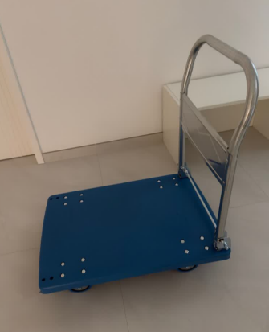
2 | 透析室 | 6步铝合金人字梯 | 1.尺寸：≥190cm（高度）*120cm（展开距离）*45cm（宽度）。  2.承重范围：≥110kg。  3.防滑脚底。 | 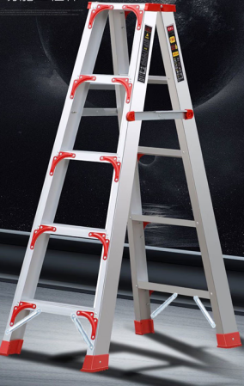
3 | 手术室 | 电脑桌 | - 尺寸：约长：68cm*宽：52cm*高：80cm。  2.基材：采用优质实木多层板，甲醛释放量达到E0级。  3.贴面：采用三聚氰胺浸渍胶膜纸贴面。  4.胶黏剂：采用环保热熔胶。  5.封边条：采用同色系PVC封边条。  6.五金：采用优质五金配件（导轨、铰链、锁具）。 | 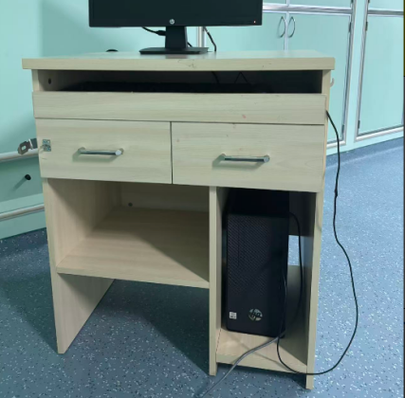
4 | 康复科 | 六门更衣柜 | 1.板：冷轧钢板，厚度≥0.8MM，经冲压、滚压或拉伸成型，经酸洗、磷化隧道式静电粉末冶金喷涂处理，结构应合理，焊接线条均匀流畅，表面光滑平整，稳固、承重力强。  2.锁具等配件均应符合国家标准。  3.尺寸约：970*500*2000cm | 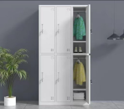
5 | 康复科 | 康复训练置物柜 | 1.玻璃柜门。  2.3层可调节层板。  3.安全锁：锁具等配件均应符合国家标准。  4.板：冷轧钢板，厚度≥0.8MM，经冲压、滚压或拉伸成型，经酸洗、磷化隧道式静电粉末冶金喷涂处理，结构应合理，焊接线条均匀流畅，表面光滑平整，稳固、承重力强。  5.尺寸约：900*400*1800cm。 | 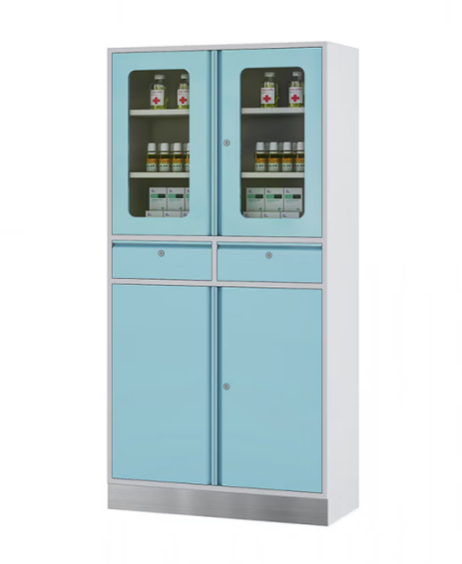
6 | 康复科 | 成人站立柜 | 1.定制，实木。  2.底部尺寸：约长900mm宽840mm。  3.上部尺寸：约长850mm宽700mm。  4.柜体高：高110mm。 | 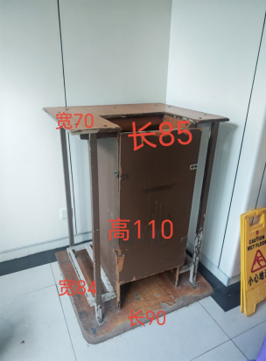
7 | 一体化病房 | 衣架（挂衣服用） | 常规 | 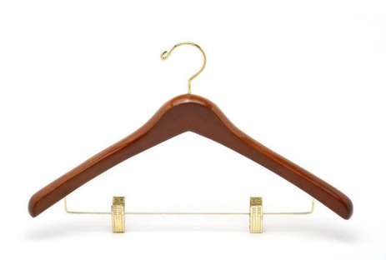
8 | 一体化病房 | 圆桌1、凳子2（阳台） | 1.面料：采用麻绒面料，无异味。  2.海绵：采用阻燃海绵。  3.内板：采用实木多层板。  4.五金配件：所有五金件做防锈、防腐处理。  5.桌约700mm*760mm。  6.椅常规。 | 
9 | 一体化病房 | 一体化病房双人位沙发 | 1.款式：双人位沙发，一体式软包扶手，简约矮脚款。  2.尺寸参考（可按需微调）：总长约1200mm*深度约650mm*坐高约400mm，允许公差，但不得影响使用。  3.框架：实木多层板框架，板材甲醛释放量达到E0级，结构牢固。  4.面料：耐磨环保仿皮，颜色按采购人要求最终统一确定，表面耐刮、易清洁、防水防污，无异味。  5.填充：坐包、靠背采用高密度高回弹海绵，回弹性好，不易塌陷。  6.沙发脚：深色实木脚，稳固防滑。  7.工艺：边角圆润处理，无尖锐棱角，缝线均匀，皮面无起皮、开裂。 | 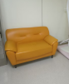
10 | 一体化病房 | 一体化病房配套茶几 | 1.产品结构：子母组合圆形茶几，一大一小两件套，可错落摆放。  2.台面材质：岩板台面，白色大理石纹理；岩板厚度≥12mm，耐高温、防刮耐磨、防渗污；边缘打磨圆滑无毛刺。  3.大茶几：直径800mm，高度450mm  4.小茶几：直径600mm，高度400mm  5.支架框架：采用加厚冷轧钢管焊接成型，框架稳固；表面金色静电喷塑处理，涂层均匀，防锈耐腐蚀；底部配置防滑静音脚垫，防刮地面。  6.结构性能：焊缝平整饱满，无虚焊、漏焊；单台静态承重≥80kg，加载无晃动、无变形。  7.外观要求：岩板纹理自然，支架色泽均匀，无明显色差、掉漆。 | 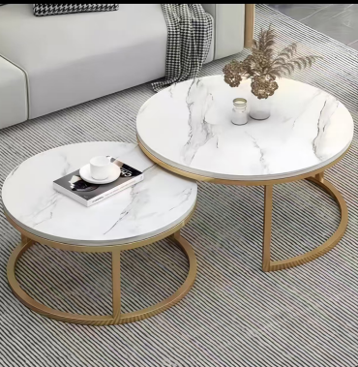
11 | 血液科 | 鞋柜（20洞） | 1.尺寸：1200*500*1850mm  2.材料及厚度：采用国标≥0.8MM厚冷轧钢板。  3.表面处理：采用国标防静电涂料。  4.五金配件：采用国标五金配件，无锈蚀，具有足够的承载能力、耐腐蚀能力。  5.配置：20门，活动层板；带锁。 | 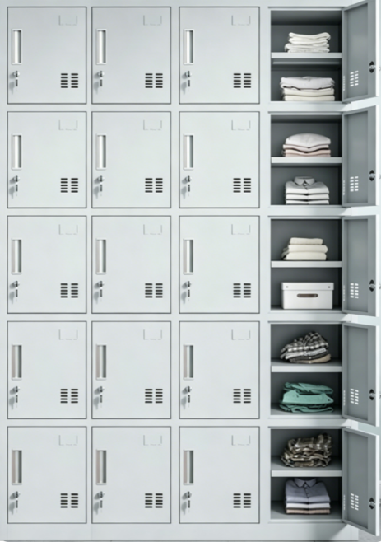
12 | 血液科 | 鞋架 | 1.尺寸规格：50*20*60cm。  2.材质：加厚碳钢。  3.卡扣设计，高度可调。  4.至少4层放置面板。 | 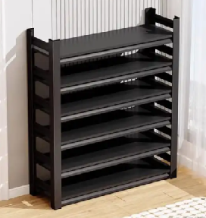
13 | 血液科 | 消毒衣存放柜 | 1.尺寸规格：1850mm（高）*1000mm（宽）*500mm（深）。  2.结构：整体呈“双层四门双抽”结构。柜体分为左右两列，每列分为上部单门、中部抽屉、下部单门。共4个柜门，2个带锁抽屉。  3.基材：采用优质三聚氰胺浸渍胶膜纸饰面刨花板（免漆板），板材厚度≥18mm。  4.环保要求：符合国标。  5.封边：同色PVC封边条，封边严密、平整、无脱胶，表面无胶渍。  6.柜门：共4扇门，左右各上下对开。  7.层板：每个柜门内配备1块活动隔板（即左右两列各有上、下两层储物空间），层板需可上下调节。层板均匀承重≥50kg，长期使用不变形。  8.抽屉：左右两列中部各配置1个抽屉，抽屉带独立锁具。抽屉滑轨需顺滑，均匀承重≥30kg，推拉顺畅不下坠。  9.锁具：采用优质转舌锁或叶片锁，互开率低，安全防盗性能优异。  10.铰链：优质缓冲阻尼铰链，开合静音，耐腐蚀。  11.拉手：采用弧形金属拉手，防锈耐腐蚀。  12.外观：表面平整光滑，色泽均匀一致，无流挂、气泡、划痕等缺陷。  13.安全性：柜体所有边角均做圆弧倒棱处理，无锐角、毛刺，确保使用安全。 | 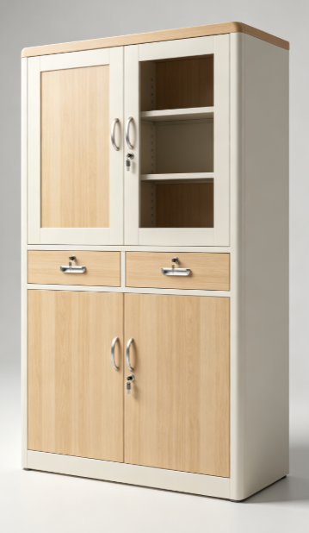
14 | 血液科 | 病人更衣置物柜 | 1.尺寸：高1800mm*宽900mm*深420mm。  2.材料及厚度：采用国标≥0.8MM厚冷轧钢板。  3.表面处理：采用国标防静电涂料。  4.五金配件：采用国标五金配件，无锈蚀，具有足够的承载能力、耐腐蚀能力。  5.配置：12门，活动层板；带锁。 | 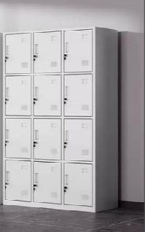
15 | 血液科 | 打包桌(移植病房) | 1.尺寸：长1600mm*宽1000mm*高750mm。  2.主体材质：桌面、桌腿主材为橡胶木实木；木材无虫蛀、腐朽、贯通裂缝。  3.结构性能：框架榫卯+五金加固连接牢固，整体稳定性强，承重≥100kg，加载后无明显晃动；桌体边角做圆角钝化处理，无尖锐毛刺。  4.表面工艺：表面采用环保水性木器漆，浅原木色，漆面均匀光滑，色泽统一；耐日常擦拭，不易起皮脱落。  5.外观要求：款式简约，无多余雕花装饰；木纹自然，拼板接缝严密。 | 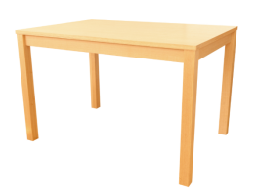
16 | 血液科 | 储物柜 | 1.尺寸约：高800mm*长100mm*50mm。  2.主体材质：橡胶木实木；木材无虫蛀、腐朽、贯通裂缝。  3.结构性能：框架榫卯+五金加固连接牢固，整体稳定性强，承重≥100kg，加载后无明显晃动；边角做圆角钝化处理，无尖锐毛刺。  4.表面工艺：表面采用环保水性木器漆，浅原木色，漆面均匀光滑，色泽统一；耐日常擦拭，不易起皮脱落。  5.外观要求：款式简约，无多余雕花装饰；木纹自然，拼板接缝严密。 | 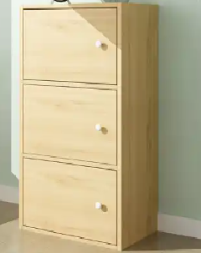
17 | 血液科 | 电子体重秤 | 常规 | 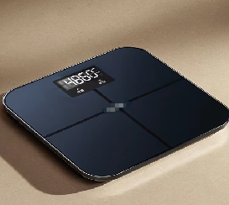
18 | 新城儿科 | 可移动凳子 | 1.座垫：直径350mm，厚度70mm,采用国标定型海绵；  2.功能：上下升降调节（采用国标加厚2.0mm底盘）；  3.椅脚：电镀椅脚/直径480mm；  4.脚轮：PA尼龙脚轮；  5.调节高度约：420~560mm；  6.覆面材料为环保皮。采用国标高密度阻燃海绵，回弹性能高，耐用度高，防碎，防氧化，抗疲劳力强，坐感舒适。  7.气压棒：采用国标气压棒，涂层光滑、色泽一致，无漏喷、腐蚀、脱色、掉色、流挂、疙瘩、皱皮等现象。 | 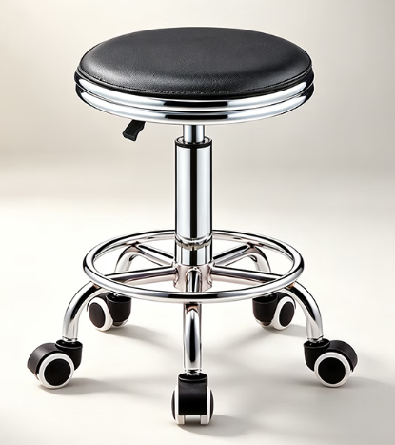
19 | 新城儿科 | 沙发床 | 1.产品类型：多功能两用沙发床，沙发、卧床两种形态自由切换，展开、收纳操作轻便，单人可完成形态转换。  2.沙发状态外形尺寸：沙发总长1800mm*宽度900mm*高度850mm；坐深520mm，坐高420mm。  3.床铺展开尺寸：完全展开床体尺寸：长1800mm*宽1200mm。  4.主体支撑架：加厚金属钢架框架，焊接牢固平整，无虚焊、毛刺；整体静态承重≥250KG；折叠铰链开合顺畅，无卡顿异响。  5.床板配置：床板采用实木排骨架床板，实木板材厚度≥16mm；实木条等距排布，缝隙8-12mm；木材经烘干处理；无虫蛀、腐朽、贯通裂纹，主要受力部位无大死节；床板适配沙发床推拉折叠机构，折叠收纳不卡滞、不翘曲。禁止使用密度板、颗粒板、多层板替代实木床板。  6.面料：耐磨抗起球，表面防泼溅；面料可整体拆洗。  7.内部填充：坐垫采用高回弹海绵，回弹性好，不易塌陷。  8.支撑脚：黑色ABS防滑支撑脚，高度约50mm，放置平稳，避免刮伤地面。  9.工艺细节：所有可接触边角钝化倒圆处理，无尖锐棱角；实木床板边缘打磨光滑无毛刺。 | 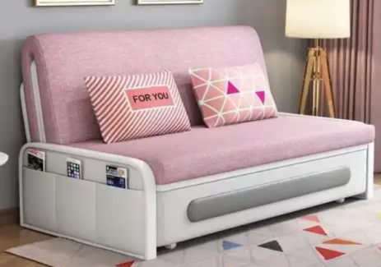
20 | 新城儿科 | 儿童水池及马桶 | 儿童马桶：  1.产品类型：儿童坐便器，地排式；适配2-6岁儿童使用，整体落地安装，安装牢固防倾倒，适合公共高频次使用场景。  2.核心尺寸：坐圈高度250-280mm；整机总长560-580mm，整机宽340-360mm；坑距300mm；冲水量3-4.5L，节水型冲水。  3.主体材质：高温陶瓷一体烧制，釉面细腻光滑，陶瓷吸水率≤0.5%，无坯裂、釉裂、针孔缺陷；边角全部圆角钝化处理，无尖锐棱角，防止儿童磕碰受伤。  4.盖板配置：儿童专用缓降盖板，盖板材质抗菌PP材质，盖板闭合无撞击噪音；盖板拆装方便，便于消毒清洁。  5.冲水性能：直冲式冲水，排污顺畅不易堵塞；带存水弯防臭；水箱按键式冲水，按键力度适配儿童操作力度。  6.安全承重：整机静态承重≥150kg，紧固配件防锈，安装后不得晃动、倾倒；符合GB/T45273-2025《婴童用品如厕器具及其附件通用技术要求》安全要求。  7.环保要求陶瓷、塑料部件有害物质限量符合国家卫生陶瓷相关标准，无异味。  儿童水池：  1.产品类型：儿童立柱洗手盆，落地式，适配幼儿使用；整体无突出尖锐棱角，全部圆弧过渡处理。  2.核心尺寸：台面总高度520mm；盆体宽度420-450mm，盆深度160-180mm；盆口边角圆角R≥8mm；配置1个龙头安装孔。  3.盆体材质：高温陶瓷一体成型，釉面吸水率≤0.5%，釉面平整抗污，易擦洗消毒，无裂纹毛刺；禁止回收料劣质陶瓷。  4.配套龙头：全铜冷热混水龙头，起泡柔化出水，减少水花飞溅；带冷热调节功能。  5.下水配件配套弹跳式下水器、防臭S弯排水管，排水通畅、防返臭，配件防锈耐腐蚀。  6.安全性能安装稳固，无晃动；所有接触部位圆滑无毛刺，无割手风险，适配幼儿高频使用。  7.环保要求产品有害物质符合卫生陶瓷国标，无刺鼻异味，适合儿童场所。 | 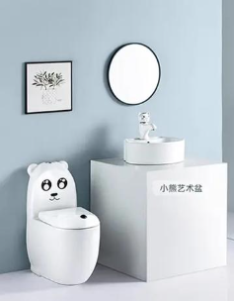
21 | 新城儿科 | 婴儿浴池 | 1.产品类型：婴儿专用洗浴池，整体柜体式；池体内腔自带人体工学凹凸躺靠凹槽，无需额外放置浴垫，0-12个月婴儿可半躺洗浴；盆体与柜体组合式结构，盆体可取出维护。  2.外形尺寸：整体外尺寸：约长1000mm*宽600mm*高850mm；洗浴内腔有效尺寸：约长860mm*宽460mm；池体深度220mm；所有边角R圆弧过渡，无尖锐棱角。款式、尺寸仅作参考，具体以实际测量尺寸为准。  3.洗浴盆体材质：亚克力一体吸塑成型，板材厚度≥6mm；表面高光泽，耐消毒剂、热水浸泡，不易发黄开裂；无拼接缝；禁止普通塑料、玻璃钢拼接盆体。  4.柜体外壳：高强度玻璃钢外壳，一体成型，防水防潮，耐磕碰；柜体内部预留管路检修空间，带检修开口；不使用密度板、颗粒板柜体。  5.水路配套：配置全铜冷热混水抽拉花洒龙头，出水柔和防溅；可选配恒温组件，出水最高温度锁温≤42℃；池底大口径过滤式下水（带过滤网，防止毛发堵塞），配套防臭S弯排水管，池底做排水坡度，无积水死角。  6.结构安全：整机安装完成稳固无晃动；盆体静态承重≥120kg；无夹手夹缝。  7.卫生环保：材质不含BPA、邻苯二甲酸酯，耐受含氯消毒剂反复擦拭消毒；无异味。 | 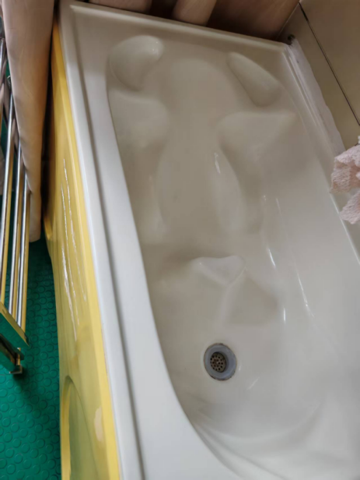
22 | 新城儿科 | 浴室打包台 | 1.尺寸：145（长）*80（宽）*85（高）。款式、尺寸仅作参考，具体以实际测量尺寸为准。  2.整体结构：一体化落地式婴儿护理操作台柜；柜体底部配置可调节支撑脚垫；整体全部外露边角做圆角防撞处理，无尖锐棱角，防止磕碰婴幼儿及医护人员。  3.操作台面：台面平整，可铺设护理软垫，满足婴儿抚触、护理操作承重需求；台面四周圆角防撞，边缘设置防溢挡边；台面材质耐水，可耐受含氯消毒剂、酒精等医用消毒液反复擦拭，不开裂、不起皮。  4.柜体板材：采用E0级环保高密度板材，防水防火贴面，防潮耐湿，适配洗浴间高湿环境，遇水不易膨胀脱层。  5.柜体布局：上部配置不少于4个独立抽屉，配备标签卡槽，可粘贴耗材分类标识；下部为双开门储物柜，柜内设置固定隔板，分隔为上下两层储物空间。  6.抽屉滑轨：优质静音三节金属滑轨，单抽屉承重≥20kg。  7.柜门铰链：不锈钢阻尼缓冲铰链，关门静音，防锈耐腐蚀，适应洗浴潮湿环境。  8.拉手：金属拉手设计。  9.加工工艺：板材切割边缘封边严密完整，无脱胶、翘边；五金配件全部防锈处理，适配医院消毒环境。 | 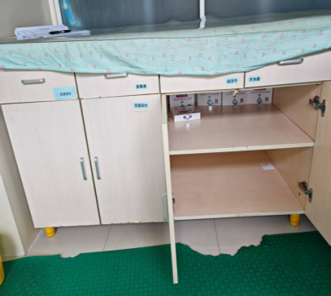
23 | 新城儿科 | 儿科一体化病房餐桌 | 1.面料：采用环保西皮，无异味。  2.海绵：采用阻燃海绵。  3.内板：采用实木多层板。  4.五金配件：所有五金件做防锈、防腐处理。  5.桌约700mm*760mm。  6.椅常规。 | 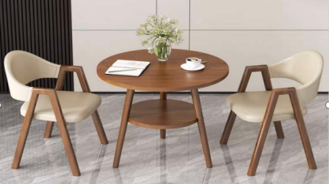
24 | 新城儿科 | 恒温水龙头 | 1.主体体采用59#黄铜红冲成型。  2.表面采用晶钻电镀带过滤起泡器。  3.360°旋转出水。  4.配金属软管。 | 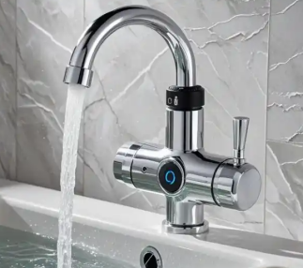
25 | 肾内科 | 电子秤 | 1.量程精度：最大称量≥30kg，分度值≤10g；支持公斤/市斤切换，可通过计量检定。  2.显示：高清LCD背光显示；屏幕亮度清晰，强光下可读。  3.秤盘：不锈钢加厚托盘，托盘可拆卸清洗。  4.按键面板：按键灵敏防水防尘。  5.功能：计重、计价、计数、去皮、置零、金额累计、单价储存、自动归零、低电量提示。  6.供电：内置可充电电池+外接电源适配器；充电一次可连续使用≥72小时，支持边充边用。  7.外壳材质：ABS工程塑料机身，抗摔不易老化；底部防滑脚垫。  8.环境适应性：工作温度0~40℃，具备过载保护，超载自动报警。 | 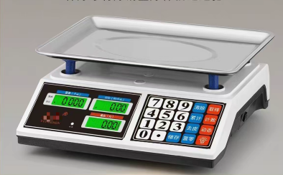
26 | 肾内科 | 换液椅（带输液杆） | 1.调节方式：背部靠垫可手动调节，支持半躺及全躺姿势切换。  2.输液配置：配备可拆卸、可移动的升降输液杆，提供2个挂钩位。  3.框架材质：采用高强度金属框架，表面防锈喷塑处理。  4.坐垫材质：选用高密度海绵内芯，外套为耐磨、防污、抗菌的PU或PVC皮革。  5.搁腿设计：配备可拆卸脚托，满足不同身高患者需求。  6.侧置收纳：侧面常配备网状收纳篮，用于放置病历或杂物。  7.最大承重≥150kg。 | 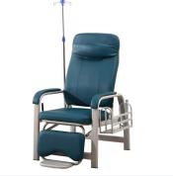
27 | 肾内科 | 6门储物柜 | 1.整体尺寸：高度1800mm；宽度900mm；深度450mm。  2.材质厚度：采用优质冷轧钢板材质，裸板厚度需≥0.6mm，受力部件（如底座、铰链处）钢板厚度≥0.8mm。  3.表面工艺：需经过除油、除锈、磷化、钝化及静电喷塑处理，表面色泽均匀，具备防腐防锈特性。  4.门锁配置：采用安全防盗结构，可选配钥匙锁、密码锁、电子锁或挂锁，锁具需具备全钢模具锁芯。  5.内部结构：柜体包含6个独立隔间（上下两层，左右三列）。每个隔间应配有不锈钢挂衣杆，门板内侧或背部可增设挂钩。 | 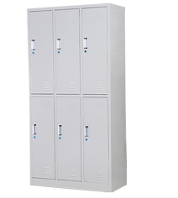
28 | 其他科室 | 病人椅（陪人坐） | 1.尺寸约：长380*380*760mm。  2.外观样式：一体式吹塑塑料座板+靠背，靠背顶部带手提孔设计；座面、靠背带透气圆孔，颜色蓝色；钢管四腿支架。  3.座板、靠背材质：高密度聚乙烯（HDPE）吹塑一体成型，壁厚均匀，韧性强，不易脆裂；表面光滑无毛刺，带透气孔。  4.椅架材质：φ22mm圆钢管，壁厚≥1.2mm；表面静电喷塑处理，涂层均匀，防锈耐腐蚀；底部带防滑静音脚垫，防止刮地、滑动。  5.结构性能：焊接牢固，焊缝平整无虚焊、漏焊；整体承重≥150kg，静置无晃动，抗冲击。  6.环保要求：塑料件无异味，喷塑涂层环保，符合室内使用要求。 | 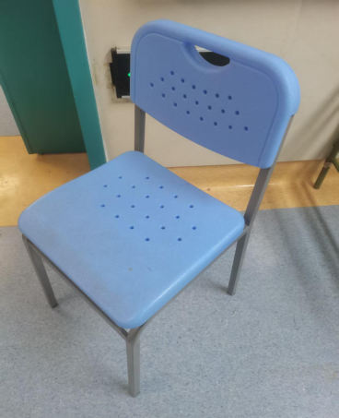
29 | 其他科室 | 屏风 | 1.规格尺寸：单扇尺寸约200mm（宽）*1800mm（高）；（3折），展开总宽约600mm。  2.框架材质：加厚不锈钢管材（管径约Φ20mm，壁厚≥1.0mm），表面光滑无毛刺，防锈耐腐蚀。  3.屏风面料：优质防透光布料，具备防污、抗菌、耐酸碱特性，颜色通常为蓝色。 | 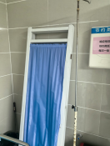
30 | 其他科室 | 候诊连椅 | 1.扶手、脚：扶手脚采用国标≥1.2mm一级冷轧钢板。  2.座背板：座板、背板为硬质聚丙烯塑料（易于清洁）一体模具成型。  3.承重支架：采用国标≥5.0mm冷轧钢板，冲压、焊接成型，打磨抛光，除油除锈后表面防静电涂料喷涂。  4.横梁：承重梁采用国标直径≥60mm、厚度≥2.5mm六角钢管钻孔加工成型，除油除锈后表面静电喷粉处理。  5.两侧各一个扶手。相邻座椅中间单独配扶手。 | 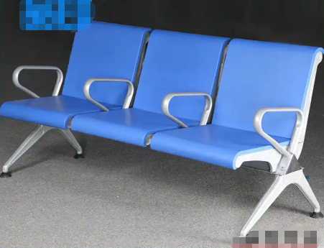
31 | 其他科室 | 阅报栏 | 1.整体框架：加厚金属框架（冷轧钢或高强铝合金），管材壁厚≥1.0mm，表面静电喷塑处理，防锈耐刮。  2.顶部标识：顶部预留亚克力位置，支持定制打印标识  3.储物层次：采用4层独立斜插式储物格。  4.前挡设计：配置金属网格，保证报刊、宣传册不易滑落，不遮挡内容。  5.底座设计：加宽加厚底盘。  6.产品规格：高度约1500mm，宽度约450mm，深度约300mm。  7.承重能力：整架承载≥20kg，每层格位承重≥5kg，长期满载不变形。 | 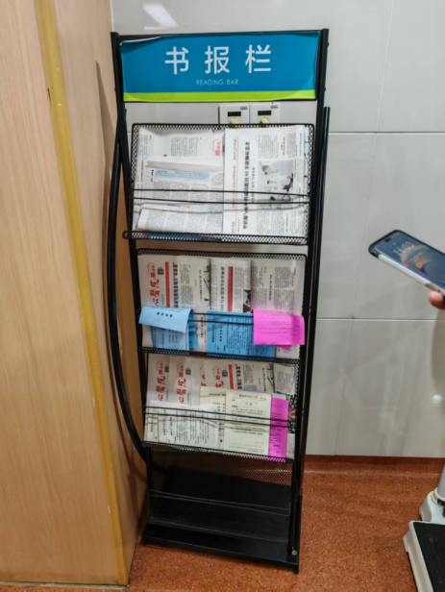
32 | 其他科室 | 微波炉柜 | 1.整体尺寸：宽：680mm；高：1300mm；深：450mm。  2.结构：上部为开放式双层隔板（用于放置微波炉及常用物品），下部为对开双门储物柜。  3.柜体材质：采用优质环保E0级实木颗粒板或中密度纤维板，板材厚度≥18mm，四周封边严密，防潮、防变形。  4.表面工艺：表面贴面采用耐磨、防划、易清洁的三聚氰胺浸渍纸，颜色与医院环境相协调。  5.五金配件：配备优质隐藏式缓冲阻尼铰链，双门开合顺畅无异响；门板配置内嵌式铝合金拉手或优质PVC拉手。  6.承重能力：顶层隔板及中部承重板需能承受≥30kg的静载，柜底需加固。  7.环保安全：整柜甲醛释放量符合国家E0级环保标准，无锐角设计，提供防倾倒固定装置。  8.上层开放区：需留出充足高度用于摆放微波炉，背部预留散热孔、电源线穿线孔。  9.下层储物区：内部空间应具备一定深度，方便存放水杯、饭盒或辅助医疗物资。  10.底部设计：底部需配备防潮脚垫或调节脚，保持地面清洁及通风。 | 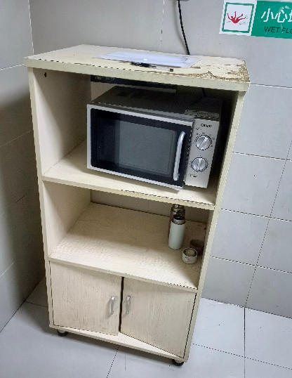
33 | 其他科室 | 沙发（主任办） | 1.选用国标环保皮；厚度≥1.2mm，全张革厚薄基本均匀，无油腻感；正面革不裂面、无管皱，主要部位不松面，革身平整、柔软、丰满有弹性。  2.采用国标阻燃高弹海绵；回弹率≥50%，拉伸强度≥150KPa，伸长率≥168%，撕裂强度≥4.5N/cm，干热老化后拉伸强度≥145KPa，密度≥50kg/m³。  3.采用国标绷带。  4.采用国标蛇形弹簧。  5.内框架采用国标实木框架。 | 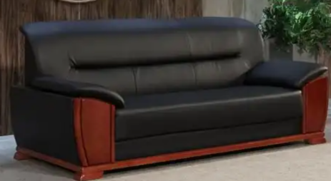
34 | 其他科室 | 办公椅（主任办） | 1.面料：采用国标阻燃网布，耐磨性强、透气性好。  2.海绵：采用国标高弹阻燃海绵，无刺激性气味，无裂缝、颜色均匀。  3.座板：采用国标曲木板，层曲木板热压成型。  4.扶手：采用国标办公椅扶手。  5.弓形脚：钢管压弯而成，表层粉末喷涂处理。 | 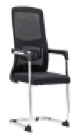
35 | 其他科室 | 茶几 | 1.尺寸约：1200mm*600mm*470mm。  2.饰面：采用国标木皮，无贯通裂缝、无虫蛀现象，无腐朽材。  3.基材：采用国标E0级高密度纤维板；无油污、斑点或异物，无边角缺损，内结合强度，表面结合强度均符合要求=。  4.封边：采用国标实木封边条。  5.油漆：采用国标环保油漆。  6.水性胶粘剂：选用国标环保胶。  7.五金配件：采用国标五金配件。 | 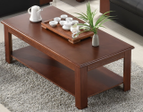
36 | 其他科室 | 防滑垫 | 1.材质成分：优质PVC（聚氯乙烯），环保无毒无刺鼻异味。  2.网格设计：镂空格栅式设计，需具备快速疏水排积功能，防止积水滋生细菌。  3.防滑表面：表面带有防滑纹理（圆点或条纹），提供足够的抓地力，防滑系数≥0.6。  4.规格厚度：常规厚度：≥10mm；单块尺寸800*800mm。 | 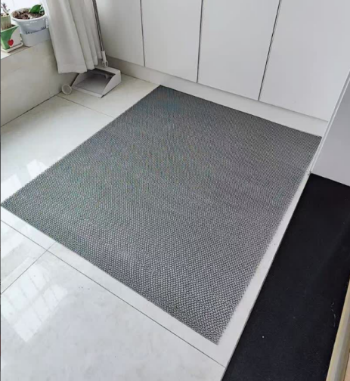
37 | 其他科室 | 石英钟 | 14英寸 | 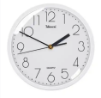
38 | 其他科室 | 办公桌（仅包含桌子，不含电脑等配套设备） | 1.尺寸：长1.2米*宽0.6米*高0.75米。  2.饰面：采用国标三聚氰胺浸渍胶膜纸。  3.基材：采用国标E0级刨花板。  4.封边条：采用国标ABS激光封边条。  5.热熔胶：选用国标环保热熔胶。  6.五金配件：采用国标五金配件，无锈蚀，具有足够的承载能力、耐腐蚀能力。  7.工艺要求:外观结合处缝隙小且均匀平整，漆面应光滑平整。  8.样式要求:样式精美。  9.五金配件适配度要求:五金配件作防锈、防腐处理；确保使用顺畅。安装连接紧密度高、推拉连接顺滑。  10.安全稳定性要求:承重抗压，稳固防倾倒，重心设计合理，没有尖锐边角隐患。 | 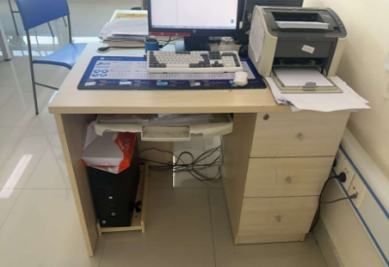
39 | 其他科室 | 办公椅 | 1.整体尺寸：高度82cm，宽度约43cm，深度约44cm。  2.坐姿高度：座面离地46cm，靠背高度43cm。  3.承重能力：≥130kg。  4.材质构成：座背为硬质聚丙烯塑料（易于清洁），框架为钢管焊接。 | 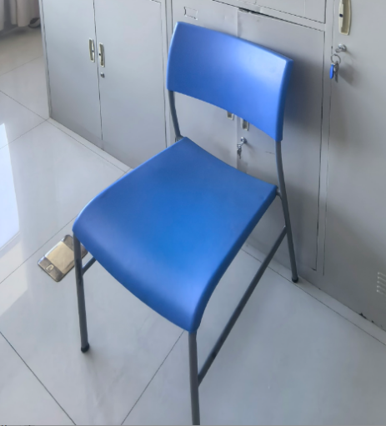
40 | 其他科室 | 文件柜 | 1.尺寸约：1800*850*390mm。  2.钢板厚度≥0.8mm。上部为钢板对开门，下部为钢制框对开门，内置不少于4块钢制搁板。  3.柜门配置锁。  4.五金配件配置阻尼铰链。层间净高≥330mm。 | 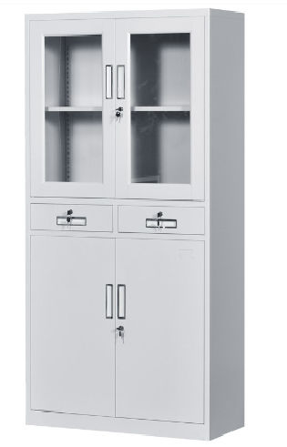
41 | 其他科室 | 三门更衣柜 | 1.尺寸：900*500*1850cm  2.材料及厚度：采用国标≥0.8MM厚冷轧钢板。  3.表面处理：采用国标防静电涂料；附着力1级，铅笔硬度≥2H。  4.配置：通体门，每个门内挂衣杆，活动层板；带锁。  5.工艺要求:外观结合处缝隙小且均匀平整，漆面应光滑平整。  6.样式要求:样式精美、具体见参考样式。  7.五金配件适配度要求:五金配件作防锈、防腐处理；确保使用顺畅。安装连接紧密度高、推拉连接顺滑。  8.安全稳定性要求:承重抗压，稳固防倾倒，重心设计合理，没有尖锐边角隐患。 | 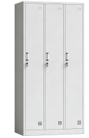
42 | 其他科室 | 玻璃更衣柜 | 1.尺寸约：970*600*2000cm。  2.采用优质一级冷轧板，厚度为0.6mm，表面静电粉末喷塑，环保无毒害，无气味。  3.焊接部分采用高标准熔接焊，表面平整光滑。  4.采用冷轧钢板,粉末静电喷涂,焊接牢洗除锈,锌洗磷化后粉末喷涂。 | 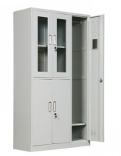
43 | 其他科室 | 货架 | 1.材料及厚度：大立柱采用国标≥1.5mm厚度冷轧钢板，层板采用国标≥1.0mm厚度冷轧钢板，具有足够的承载能力。  2.表面处理：采用国标防静电涂料喷涂处理，涂层膜厚度均匀，内外一致，耐撞击，抗腐蚀力强。  3.结构带三块可调节层板，每块层板静载不低于80kg。层高每50mm/75mm节距任意可调。  4.长约2.0米、高2.2、深0.6米（一组）。 | 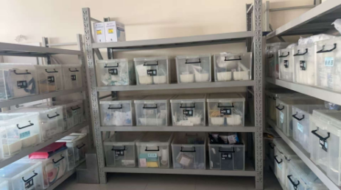
44 | 其他科室 | 医生办大会议桌 | 1.尺寸：长3.0米*宽2.0米*高0.73米。  2.基材：采用国标三聚氰胺饰面刨花板；无干花、湿花，无污斑，无表面划痕，无表面压痕，无鼓包。  3.封边：采用国标ABS激光封边条。  4.热熔胶：选用国标环保热熔胶。  5.五金配件：采用国标五金配件，无锈蚀，具有足够的承载能力、耐腐蚀能力。  6.工艺要求:外观结合处缝隙小且均匀平整，漆面应光滑平整。  7.样式要求:样式精美、具体见参考样式。  8.五金配件适配度要求:五金配件作防锈、防腐处理；确保使用顺畅。安装连接紧密度高、推拉连接顺滑。  9.安全稳定性要求:承重抗压，稳固防倾倒，重心设计合理，没有尖锐边角隐患。 | 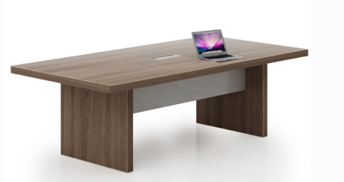
45 | 其他科室 | 纸篓 | 1.规格：上口直径≥260mm，高度≥270mm。  2.材质：全新PP聚丙烯塑料一体注塑成型；网格镂空桶身，加厚桶口加固，韧性强不易脆裂；无刺鼻异味。  3.性能：抗挤压，正常使用不易变形开裂；表面光滑，便于清洁。 | 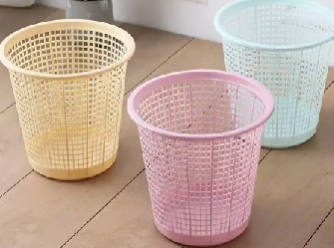
46 | 其他科室 | 脚踩垃圾桶（灰） | 1.规格：容积≥24L。  2.材质：全新高密度聚乙烯一体注塑成型，桶身壁厚均匀，抗冲击，耐酸碱，无刺鼻异味。  3.结构：带密封桶盖，内置脚踏连杆机构，脚踏开启，开盖回弹顺畅；桶身正面印有垃圾投放标识；桶身两侧带加强筋，提升桶身强度。  4.性能：脚踏机构经久耐用，反复踩踏不易断裂；桶盖闭合严实，可阻隔异味；桶身不易老化开裂。 | 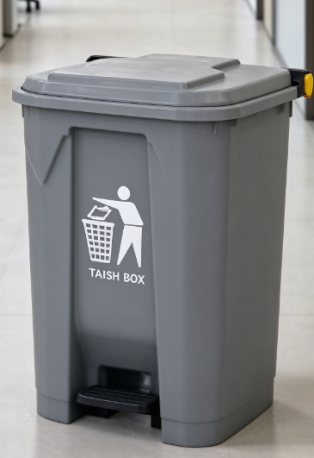
47 | 其他科室 | 污洗间大垃圾桶 | - 规格：容积≥120L。  2.材质：全新高密度聚乙烯一体注塑成型，桶身壁厚均匀，抗冲击、耐酸碱，不易老化。  3.结构：配套同材质桶盖；桶体底部配置2个固定轮；桶侧带把手，方便倾倒转运；桶身带加强筋，提升桶体强度。  4.外观颜色：黑色+灰色。  5.性能：轮子转动顺畅，承重良好；桶盖扣合严密，不易脱落；桶体抗挤压，不易开裂变形。  6.垃圾桶轮子为实心聚氨酯（PU）材质，内置轴承，轮子直径≥20cm，耐潮湿、耐酸碱、耐磨。 | 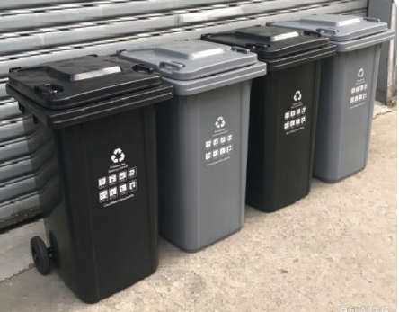
（二）投标文件要求：
1.投标文件中提供《所投产品的技术参数（技术性能）》文件。
2.《所投产品的技术参数（技术性能）》对照上表编制，包括以下内容：序号、名称、技术参数（技术性能）、所投产品的样式图片。

五、饰面颜色要求
饰面颜色由采购人在中标后签订合同前确定并在合同中明确。
六、交货期限要求：
自合同签订之日起30日内将合同标的全部交付并配送安装完毕。
说明：本“交货期限要求”为不允许偏离的实质性要求和条件，如有偏离，在符合性审查时按照投标无效处理（投标文件中提供承诺函，格式自拟，内容需明确写明本需求）。
七、布置摆放要求：
中标投标人负责将货物运到采购人指定地点且安装到指定位置。
说明：本“布置摆放要求”为不允许偏离的实质性要求和条件，如有偏离，在符合性审查时按照投标无效处理（投标文件中提供承诺函，格式自拟，内容需明确写明本需求）。

八、产品标识要求：中标投标人对每个物品定制固定式标识牌，注名：楼层、区域、物品品名。产品标识的具体材质、格式、尺寸在中标后签订合同前由采购人确定，并在合同中明确。
说明：本“产品标识要求”为不允许偏离的实质性要求和条件，如有偏离，在符合性审查时按照投标无效处理（投标文件中提供承诺函，格式自拟，内容需明确写明本需求）。
九、样品要求
（一）本项目采购人认为需要对成品样品进行主观判断以确认是否满足采购需求，要求投标人提供样品，具体样品要求如下：
1.要求投标人提供成品样品明细：
序号 | 名称 | 数量 | 备注
1 | 圆桌1、凳子2（阳台） | 1套 | 编号8
2 | 病人椅（陪人坐） | 1把 | 编号28
3 | 防滑垫 | 1块 | 编号36
4 | 办公椅 | 1把 | 编号39
5 | 纸篓 | 1个 | 编号45
6 | 污洗间大垃圾桶 | 1个 | 编号47
说明：表中“序号”“名称”是招标文件第六章《采购需求》中“四、技术参数(技术性能)要求”对应的“序号”“名称”中的产品。
（二）每个品种样品只允许提供1种（允许样品尺寸与需求略有差别），如不提供样品或样品不全则样品项整体不得分。
（三）本项目递交样品的参数性能与投标文件所述不一致的，投标人应承担样品被评委全部否定的风险，一旦被否定，该样品分为0。递交的样品仅作为评分使用，不作为资格性、符合性审查的依据。
（四）样品应当注明投标人名称、项目编号、样品名称，样品接收时间为2026年11月19日15:00--17:00，送达徐州市政务服务中心（徐州市公共资源交易中心）三楼320样品室，2026年11月19日17:00截止时间一到，不再接收任何样品。送交样品联系人（采购代理机构指定接收人）：彭翔宇，联系电话：18105219788。
重要提示：邮寄样品必须确保在上述指定时间段内送达指定地点，其他时间送到无人接收，因物流时效导致未能在规定时间送达的，招标人/采购人不承担任何责任，相关后果由投标人自行承担。本项目不接受邮寄样品，投标人须自行将样品搬运至指定地点。
（五）中标人的所有样品由采购人封存。未中标的投标人提供的样品应在评标结果公示结束后1个工作日内由投标人自行取回（具体取回地址另行通知），否则由采购人自行处理。
十、质量管控要求
（一）质量管控具体要求
1.采购人有权在货物生产过程中随时到生产厂家现场调度检查（原材料的出入库清单等）；中标人需要在原材料进场、封漆、出厂等重要节点前提前告知采购人，待采购人验收同意后方可继续加工生产和发货；验收时，中标人须提供厂家出厂单、带有原厂显著标志的外包装、家具运输物流信息等，如中标人是代理商，还应提供生产厂家供货合同原件、打款记录等内容；且采购人具有先验收、后发货的权利。
2.在质量管理上，严格按照规范要求，建立完善的质量管理体系，全面把控实施过程，保证每道工序的实施质量符合标准。每个阶段实施的质量应自检自查，对产品进行全程跟踪监管，严格质量管控。
（二）投标文件要求：
根据“（一）质量管控具体要求”，投标文件中提供《质量管控方案》文件。
十一、配送、安装要求
（一）配送、安装具体要求
1.投标人成立配送安装小组,指定具体负责人。负责将货物运到采购人指定地点，负责办理运输和装卸等，费用由投标人负责。
2.家具出厂前，必须明确安装/维修要求，备齐所需工具及操作图纸。
3.中标投标人向采购人提供装箱清单、产品合格证、使用说明书、保养、维护所必须的资料。
4.采购人对送货商品和封存样品的一致性比较、与项目需求的各类技术规格比较，如有不符，由投标人整改或换货，造成的损失由投标人承担。（1）主要尺寸及其偏差：桌、衣柜均满足技术要求的标准，单项评价合格；尺寸偏差：尺寸与样品一致，单项评价合格。（2）外观要求：①金属件外观要求：管材、焊接件、喷涂层、电镀层均未见缺陷；②木质件外观要求：封边处理，倒棱、崩茬、表面装饰层均未见缺陷；③其他外观要求均未见缺陷。
5.安装前：将安装施工中工具需要的电源进行确定、现场家具摆放的尺寸丈量，送货前场地的清场状况、电源照明的正常使用等，制定详细的进度规划。装卸货物必须小心轻放，重物须二人以上抬起，不得扔、拖、拽、拉、避免产品因装卸而引起的损坏。
6.家具送到采购人指定地点，应当铺垫衬垫物后，整齐有序堆放，避免因堆放不当而引起的损坏。由中标人（卖方）负责组合安装,安装所需辅材由中标人提供。安装所有相关辅材必须符合强制性标准（如有）。
7.如配件或成品有质量问题，应按规定程序回厂调换合格部件后再行安装。
8.安装完毕后，安装负责人逐项进行检验。将产品的可视面揩拭干净。由于地面不平整，影响产品正常使用的，安装人员应负责将产品垫平，直至产品能正常使用，达到采购人满意。
（二）配送安装保障措施要求
1.向采购人提供准确的物流信息，对配送过程进行实时监控，出现问题，及时反馈并积极协调解决。
2.专人押运：为了避免因人为原因而产生问题，采用国标专业人员驾驶运输车辆并配备充足的工具和设备，确保运输过程中的安全。在家具运输过程中，采取多种措施，包括缓冲、固定、包覆、避免磕碰等，以确保家具能够安全到达。
3.准备专业的安装工具和人员，在家具运达之后，根据安装图纸及场地环境，明确安装顺序,免费安装。
4.强调施工人员必须遵守相关安全规定，并提供必要的个人防护设备。对安装人员进行必要的培训，使其熟悉家具组装流程和技术要求。
(三)投标文件要求：
1.根据“（一）配送、安装具体要求”，投标文件中提供《配送、安装方案》文件。
2.根据“（二）配送安装保障措施要求”，投标文件中提供《配送安装保障措施方案》文件。
十二、售后服务要求
(一)售后服务具体要求
1.质保期要求：从买方（采购人）验收合格之日起，所有产品提供不少于五年的免费质保（其中编号36：防滑垫、编号45：纸篓、编号46：脚踩垃圾桶（灰）、编号47：污洗间大垃圾桶桶体不低于1年质保；编号17：电子体重秤、编号25：电子秤、编号47：污洗间大垃圾桶轮子不低于2年质保）。
2.质保期内的服务要求：
①质保期内如出现严重质量问题，24小时内不能完成维修（更换），则在2日内免费向采购人提供同样规格要求的替代品。
②在质保期内，每半年至少对用户家具产品进行一次全面检查。
③质保期内，卖方（中标人）应在接到报修电话2小时内做出响应，24小时内赶到现场进行更换或免费维修，费用由卖方（中标人）负责。
④为保证家具产品的正常运行，配置充足的专业工具和备品备件确保在最短时间内响应用户产品的及时之需。
⑤所有更换的零件材料，品质纯正，保证均按原厂标准生产。
⑥对提供货物实行“三包”的说明：包修：家具出现质量问题的。包换：同一缺陷经两次修理未能达到质量标准的，更换后的产品质保期从更换之日起重新计算。包退：在质保期限内，同一缺陷经两次修理、调换后仍无法达到质量标准的。
3.质保期后的服务要求：
①设立售后服务热线，以便采购单位随时咨询问题和提交维修申请。
②对于出现故障或损坏的家具，提供专业人员进行现场维修。
③提供原厂配件供应，如螺丝、五金等小零件，方便采购单位自行更换。
④如果需要特殊配件，为采购单位提供订购渠道和相关指导。
⑤质保期后提供终身免费维修服务，更换零配件只收取成本费。
4.售后服务保障措施要求：
①专门成立家具售后服务小组，指定售后服务具体负责人。
②制定故障报修的响应时间和故障解决方案。
(二)投标文件要求：
1.根据“(一)售后服务具体要求”，投标文件中提供《售后服务方案》，包括以下内容：
（1）质保期；
（2）质保期内的服务方案；
（3）质保期后的服务方案；
（4）售后服务保障措施方案。
十三、验收标准（验收要求、验收标准和程序）要求：
采购人组织验收，检验不合格或不符合质量要求，投标人除无条件退货、返工外，承担采购人的一切损失。
（一）履约验收的时间、方式、程序要求：见招标文件第五章《拟签订的合同文本》第九条。
（二）验收标准要求：以投标人（合同卖方（中标人），下同）的投标文件和投标人的澄清、说明或者更正为验收标准；投标人的投标文件和投标人的澄清、说明或者更正不明确的，以《招标文件》相关要求为验收标准；投标人的投标文件和投标人的澄清、说明或者更正和《招标文件》相关要求都不明确的，按国家相关标准；以上都不明确的，以通常标准为准。
（三）验收程序要求：
1.在卖方(中标人)的产品交付安装期间，买方（采购人）有权要求卖方（中标人）提供其产品符合国家或行业标准的检验检测报告，此过程中产生的一切费用由卖方（中标人）承担,如检测结果未达到招标文件相对应要求，采购人有权终止合同，造成的一切损失由卖方承担。
2.中标人完成安装交付后，采购人进行随机抽验进行检测，出具检验检测报告。检测费用由中标人承担。总挥发性有机化合物（TVOC）等有害物质的监测超过国家强制要求的标准、甲醛释放量未达到国家标准的，中标人必须在一周内整改处置到位，所有处置费用由中标人自行承担，采购人扣除中标人履约保证金的10%。如第二次抽检仍未达到以上要求，采购人扣除中标人履约保证金全部余额。中标人承担延迟交付所产生的一切后果。抽验房间空气检测结果将作为项目验收的依据。
3.买方（采购人）有权从交付产品中随机抽样送第三方检测机构进行检测检验（检验费用由中标人承担），如检测结果未达到招标文件相对应要求，采购人有权终止合同，造成的一切损失由卖方承担。
（1）检验机构：法定检测机构（具有CMA认证的检验机构）
检验检测报告经买方（采购人）核查合格后，卖方（中标人）将合同标的全部交付并安装完毕，卖方（中标人）可向买方（采购人）书面提出验收要求，买方（采购人）在接到书面要求后3日进行验收。合同卖方（中标人）需向买方（采购人）提交合同标的的相关资料、文件、说明书等。
（四）商品包装验收标准：见招标文件第五章《拟签订的合同文本》中商品（合同标的）包装具体要求。
（五）快递包装验收标准：见招标文件第五章《拟签订的合同文本》中快递包装具体要求。
十四、报价要求
1．本项目不接受超过105万元人民币（最高限价）的投标报价。
2．投标报价包括产品价、税金、运费、安装调试、检验、保险、验收等全部费用。采购人不再支付报价以外的任何费用。
3．配送安装及验收过程中所需的一切相关材料及费用均由中标人承担，且已包含在报价中。
4.投标报价包括买方（采购人）从交付产品中随机抽样送第三方检测机构进行检测检验的检验费用。
说明：本“报价要求”为不允许偏离的实质性要求和条件，如有偏离，在符合性审查时按照投标无效处理（投标文件中提供承诺函，格式自拟，内容需明确写明本需求）。
十五、挥发性有机物产品强制采购要求
本项目中所投产品，如有涉及涂料、胶黏剂、油墨、清洗剂等挥发性有机物产品，属于强制性标准的，投标人应当执行国家标准。
说明:本“挥发性有机物产品强制采购要求”为不允许偏离的实质性要求，如不满足，按照投标无效处理（投标文件中提供承诺函，格式自拟，内容需明确写明本需求）。
十六、其他要求：见招标文件第五章《拟签订的合同文本》

第七章投标文件相关格式
一、投标函格式
致：江苏中际招标代理有限公司
根据项目[项目编号：JSZC-320300-ZJZB-G2026-0145]招标文件，(姓名)代表我方（投标人的名称）全权处理本次投标的有关事宜。
据此函，投标人承诺并同意如下：
1.投标人唯一投标报价见《开标一览表》。
2.投标人将按招标文件的规定履行合同责任和义务。
3.投标人已详细审查全部招标文件，包括第[插入编号][补遗书][如果有的话]。投标人完全理解并同意放弃对这方面有不明及误解的权力。
4.投标有效期为开标之日后90天。
5.投标人同意提供按照贵方可能要求的与其投标有关的一切数据或资料，完全理解贵方不一定接受最低价的投标或收到的任何投标。
6.投标人同意在授予合同后，按照有关规定支付公证费(如有)。
7.江苏中际招标代理有限公司有权将我单位本项目的《开标一览表》和《分项价格表》予以公示，公示的方式由江苏中际招标代理有限公司确定。
8.采购人有权对投标人投标文件的真实性进行核实，如投标人不能在采购人规定的时间内向采购人提供有效的证明文件，将被采购人认定为具有《中华人民共和国政府采购法》第七十七条所规定的“提供虚假材料谋取中标、成交的”情形，并承担相应的法律责任。
9.与本投标有关的一切正式往来信函请寄：
地址：
电话：
移动电话：
传真：
投标人：（电子签章）
日期：年月日
二、开标一览表格式

项目名称：病房家具采购（太行路院区二期）
项目编号：JSZC-320300-ZJZB-G2026-0145
货币单位：人民币元
详见苏采云系统中的格式。

投标人：（电子签章）

日期：年月日

三、分项价格表格式

项目名称：病房家具采购（太行路院区二期）
项目编号：JSZC-320300-ZJZB-G2026-0145
货币单位：人民币元
序号 | 名称 | 品牌、规格、型号 | 产品制造企业名称（全称） | 单位 | 数量 | 单价 | 总价
1
2
3
4
...
总价合计（即《开标一览表》中的“总价”）

投标人：（电子签章）

日期：年月日
注：
①如果不提供详细分项报价的，将视为没有实质性响应招标文件。
②投标人对以上数据的真实性负责。
江苏中际招标代理有限公司有权将以上内容进行公示。
四、偏离表格式

项目名称：病房家具采购（太行路院区二期）
项目编号：JSZC-320300-ZJZB-G2026-0145

序号 | 偏离内容 | 招标文件的要求 | 投标文件中的内容 | （正/负/无）偏离 | 说明

注：投标人的投标文件中的内容与招标文件（含招标文件的澄清或者修改的内容）的要求不同时，逐条列在偏离表中，否则将认为投标人接受招标文件的要求。

投标人：（电子签章）

日期：年月日

五、法定代表人授权书格式

委托人：
地址：
法定代表人（负责人）：职务：
统一社会信用代码：
受托人：性别：男（女）
年龄：岁民族：族
职务：
身份证号：
受托人联系电话：
兹委托（）全权代表我企业（公司）参与（病房家具采购（太行路院区二期））（项目编号：JSZC-320300-ZJZB-G2026-0145）的招、投标活动及签订合同。（）以我企业（公司）名义所为的法律行为及签署的文件，我企业（公司）均予以认可。有关法律责任均由我企业（公司）承担。（）无转委托权。委托期限自年月日起至年月日止。
特此授权委托。
委托人（盖章）：
法定代表人（签字或盖章）：
受托人（签字或盖章）：

年月日
(受托人身份证复印件附后)

六、具备履行合同所必需的设备和专业技术能力的书面声明（附证明材料扫描件）格式（投标人可自行拟定）

投标人郑重声明：投标人具备履行合同（项目名称：病房家具采购（太行路院区二期），项目编号：JSZC-320300-ZJZB-G2026-0145）所必需的设备和专业技术能力，具体为：
设备：
1、（证明材料扫描件附后）
…………
专业技术能力：
1、（证明材料扫描件附后）
…………
特此声明。
投标人对上述声明的真实性负责。如有虚假，将依法承担相应责任。

投标人（电子签章）：
日期：年月日

七、中小企业声明函格式
项目名称：病房家具采购（太行路院区二期）
项目编号：JSZC-320300-ZJZB-G2026-0145

本公司（联合体）郑重声明，根据《政府采购促进中小企业发展管理办法》（财库(2020)46号）的规定，本公司（联合体）参加徐州市中心医院的病房家具采购（太行路院区二期）活动，提供的货物全部由符合政策要求的中小企业制造。相关企业的具体情况如下：
1.（地推车），属于（工业）行业；制造商为（企业名称），从业人员人，营业收入为万元，资产总额为万元，属于（□中型企业、□小型企业、□微型企业，请勾选！)；
2.（6步铝合金人字梯），属于（工业）行业；制造商为（企业名称），从业人员人，营业收入为万元，资产总额为万元，属于（□中型企业、□小型企业、□微型企业，请勾选！)；
3.（电脑桌），属于（工业）行业；制造商为（企业名称），从业人员人，营业收入为万元，资产总额为万元，属于（□中型企业、□小型企业、□微型企业，请勾选！)；
4.（六门更衣柜），属于（工业）行业；制造商为（企业名称），从业人员人，营业收入为万元，资产总额为万元，属于（□中型企业、□小型企业、□微型企业，请勾选！)；
5.（康复训练置物柜），属于（工业）行业；制造商为（企业名称），从业人员人，营业收入为万元，资产总额为万元，属于（□中型企业、□小型企业、□微型企业，请勾选！)；
6.（成人站立柜），属于（工业）行业；制造商为（企业名称），从业人员人，营业收入为万元，资产总额为万元，属于（□中型企业、□小型企业、□微型企业，请勾选！)；
7.（衣架（挂衣服用）），属于（工业）行业；制造商为（企业名称），从业人员人，营业收入为万元，资产总额为万元，属于（□中型企业、□小型企业、□微型企业，请勾选！)；
8.（圆桌1、凳子2（阳台）），属于（工业）行业；制造商为（企业名称），从业人员人，营业收入为万元，资产总额为万元，属于（□中型企业、□小型企业、□微型企业，请勾选！)；
......（需逐项补充填写完整，缺项漏项按未提供中小企业声明函处理。）
47.（污洗间大垃圾桶），属于（工业）行业；制造商为（企业名称），从业人员人，营业收入为万元，资产总额为万元，属于（□中型企业、□小型企业、□微型企业，请勾选！)；

以上企业，不属于大企业的分支机构，不存在控股股东为大企业的情形，也不存在与大企业的负责人为同一人的情形。
本企业对上述声明内容的真实性负责。如有虚假，将依法承担相应责任。

企业名称（投标人名称）（电子签章）：
日期：年月日
注：本项目采购的货物属于工业。
备注：
- 从业人员、营业收入、资产总额填报上一年度数据，无上一年度数据的新成立企业可不填报。
- 《中小企业声明函》查询渠道参考工业和信息化部发布的中小企业规模自测小程序。
八、残疾人福利性单位声明函格式

项目名称：病房家具采购（太行路院区二期）
项目编号：JSZC-320300-ZJZB-G2026-0145
本单位郑重声明，根据《财政部民政部中国残疾人联合会关于促进残疾人就业政府采购政策的通知》（财库〔2017〕141号）的规定，本单位为符合条件的残疾人福利性单位，且本单位参加单位的项目采购活动提供本单位制造的货物（由本单位承担工程/提供服务），或者提供其他残疾人福利性单位制造的货物（不包括使用非残疾人福利性单位注册商标的货物）。
本单位对上述声明的真实性负责。如有虚假，将依法承担相应责任。

投标人：（电子签章）

日期：年月日

九、投标人参加政府采购活动前3年内在经营活动中没有重大违法记录的书面声明格式

我单位在参加病房家具采购（太行路院区二期）（项目编号：JSZC-320300-ZJZB-G2026-0145）政府采购活动前3年内，在经营活动中没有重大违法记录。重大违法记录是指因违法经营受到刑事处罚或者责令停产停业、吊销许可证或者执照、较大数额罚款等行政处罚。
我单位对上述声明的真实性负责。如有虚假，将依法承担相应责任。

投标人：（电子签章）

日期：年月日

十、投标人相关承诺

项目名称：病房家具采购（太行路院区二期）
项目编号：JSZC-320300-ZJZB-G2026-0145

我单位承诺：
如有参与同一合同项下政府采购活动的投标人与我单位存在负责人为同一人的情况或者存在直接控股、管理关系，我单位不再参加该同一合同项下的政府采购活动。

我单位对上述承诺负责，并依法承担相应责任。

投标人： （电子签章）

日期：年月日

十一、投标人书面声明

项目名称：病房家具采购（太行路院区二期）
项目编号：JSZC-320300-ZJZB-G2026-0145

我单位不是为本采购项目提供整体设计、规范编制或者项目管理、监理、检测等服务的投标人。
特此声明。
我单位对上述声明的真实性负责。如有虚假，将依法承担相应责任。

投标人： （电子签章）

日期：年月日
十二、关于符合本国产品标准的声明函

本公司（单位）郑重声明，根据《国务院办公厅关于在政府采购中实施本国产品标准及相关政策的通知》（国办发〔2025〕34号）的规定，本公司（单位）提供的以下产品属于本国产品。具体情况如下：
1.（地推车）1，生产厂为（厂名）2，厂址为（生产厂址）。（地推车）的中国境内生产的组件成本占比≥（规定比例）3。（地推车）的（关键组件）4在中国境内生产。（地推车）的（关键工序）5在中国境内完成；
2.（6步铝合金人字梯）1，生产厂为（厂名）2，厂址为（生产厂址）。（6步铝合金人字梯）的中国境内生产的组件成本占比≥（规定比例）3。（6步铝合金人字梯）的（关键组件）4在中国境内生产。（6步铝合金人字梯）的（关键工序）5在中国境内完成；
3.（电脑桌）1，生产厂为（厂名）2，厂址为（生产厂址）。（电脑桌）的中国境内生产的组件成本占比≥（规定比例）3。（电脑桌）的（关键组件）4在中国境内生产。（电脑桌）的（关键工序）5在中国境内完成；
4.（六门更衣柜）1，生产厂为（厂名）2，厂址为（生产厂址）。（六门更衣柜）的中国境内生产的组件成本占比≥（规定比例）3。（六门更衣柜）的（关键组件）4在中国境内生产。（六门更衣柜）的（关键工序）5在中国境内完成；
......（需逐项补充填写完整，缺项漏项按未提供符合本国产品标准的声明函处理。）
47.（污洗间大垃圾桶）1，生产厂为（厂名）2，厂址为（生产厂址）。（污洗间大垃圾桶）的中国境内生产的组件成本占比≥（规定比例）3。（污洗间大垃圾桶）的（关键组件）4在中国境内生产。（污洗间大垃圾桶）的（关键工序）5在中国境内完成；

本公司（单位）对上述声明内容的真实性负责。如有虚假，愿承担相应法律责任。

公司（单位）名称（电子签章）：
日期： 年 月 日
__________________
1.产品如有型号，请在“产品名称”栏一并填写。
2.生产厂名与厂址应与生产厂营业执照载明的相关信息保持一致。
3.该产品的中国境内生产的组件成本占比相关要求实施前，“规定比例”栏可不填，下同。
4.该产品的关键组件要求实施前，“关键组件”栏可不填，下同。
5.该产品的关键工序要求实施前，“关键工序”栏可不填，下同。
6.《声明函》中标注“ / ”的地方无需填写。

附件
中国境内生产的组件成本核算基本规则

产品在中国境内生产的组件成本，一般按照其二级组件的相关成本进行核算。按照产品的一级组件进行成本核算能够满足中国境内生产的组件成本判定需求的，可以按照一级组件的相关成本进行核算。
一、产品的一级组件是指直接组成产品的组件。产品的二级组件是指直接组成产品一级组件的组件。一级组件不可分解的，视同二级组件。
二、二级组件在中国境内生产的，其全部成本计入中国境内生产的组件成本；二级组件不在中国境内生产的，其成本不计入中国境内生产的组件成本。
三、产品总成本和组件成本以相关会计核算数据、采购合同、进货记录等为基础进行计算。
四、需要对成本核算规则予以进一步明确的其他有关事项，由财政部会同有关部门另行规定。
十三、预付款保函支付条款模板
符合条件一：提交预付款保函的
（1）合同签订且乙方向甲方出具预付款保函后个工作日内，甲方应支付合同价款的百分之XX（XX%），小写￥大写：人民币。
乙方需提交的支付文件：乙方出具的全额正式发票。
（2）验收合格后个工作日内，甲方应支付合同价款的百分之XX（XX%），小写￥大写：人民币。
……
符合条件二：不提交预付款保函的
（1）合同签订后个工作日内，甲方应支付合同价款的百分之XX（XX%），小写￥大写：人民币。
乙方需提交的支付文件：乙方出具的全额正式发票。
（2）验收合格后个工作日内，甲方应支付合同价款的百分之XX（XX%），小写￥大写：人民币。
……
注：
1、付款条件一中，出具预付款保函后支付的合同款应当与保函金额一致。
2、付款条件二中，预付款比例设定应符合《关于做好政府采购支持企业发展有关事项的通知》(苏财购〔2020〕52号)要求。

